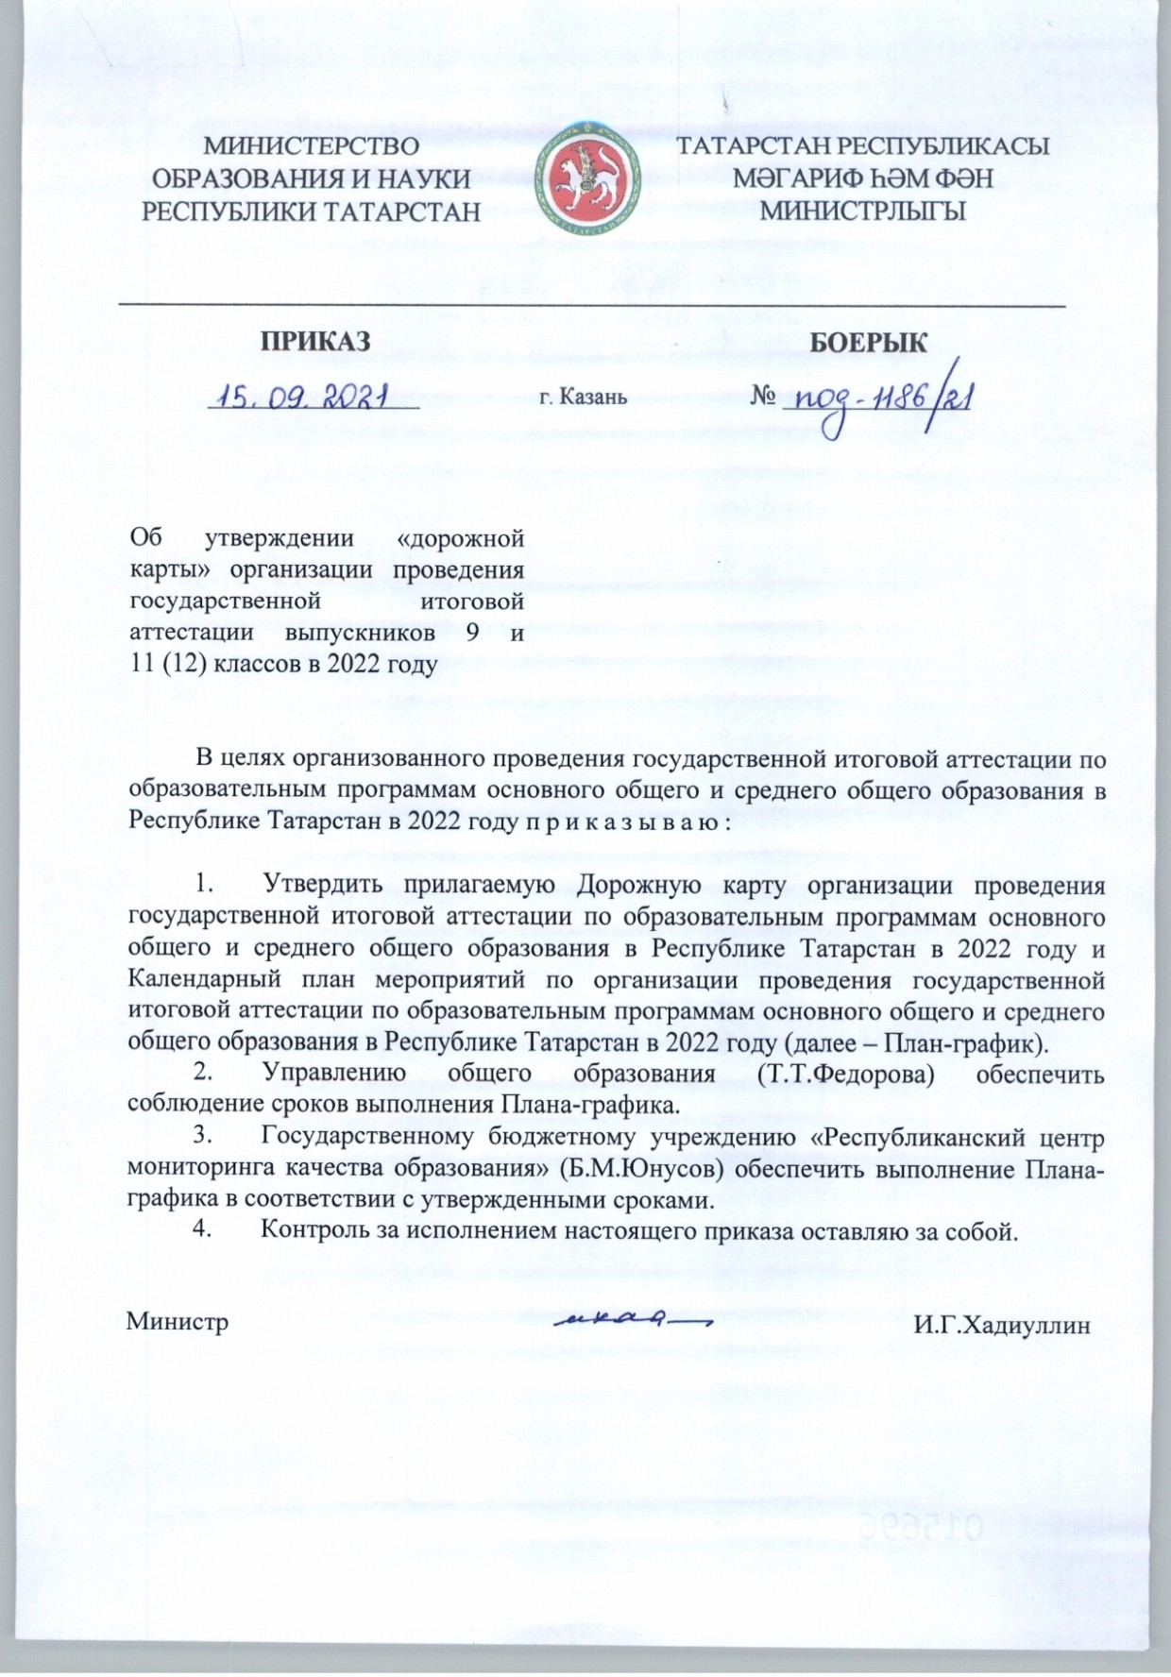

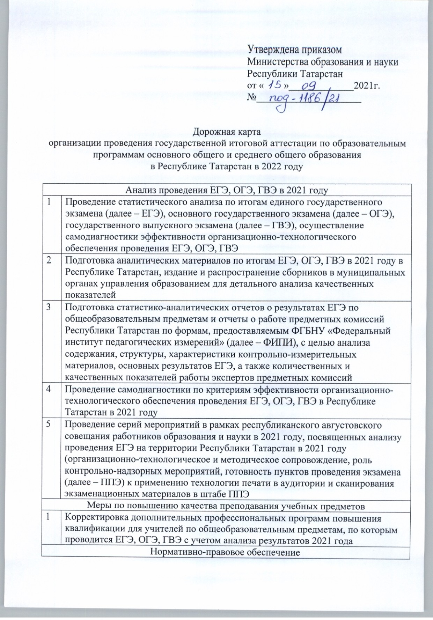

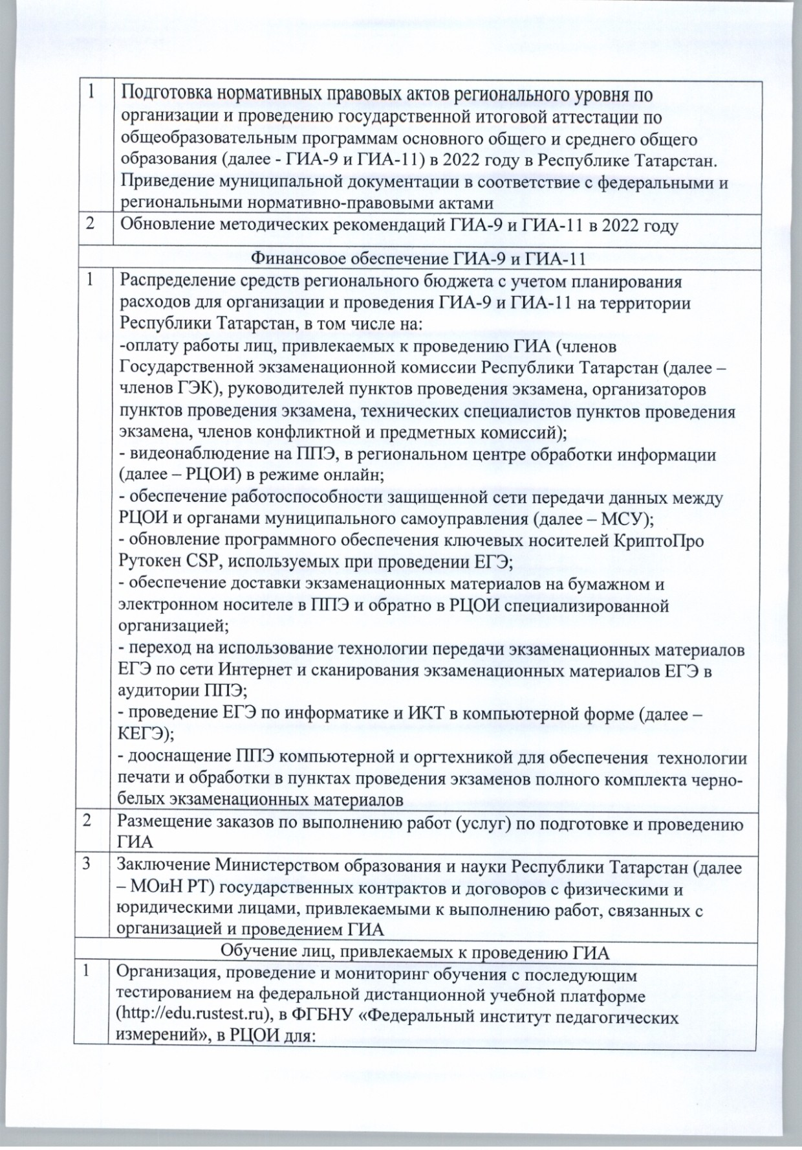

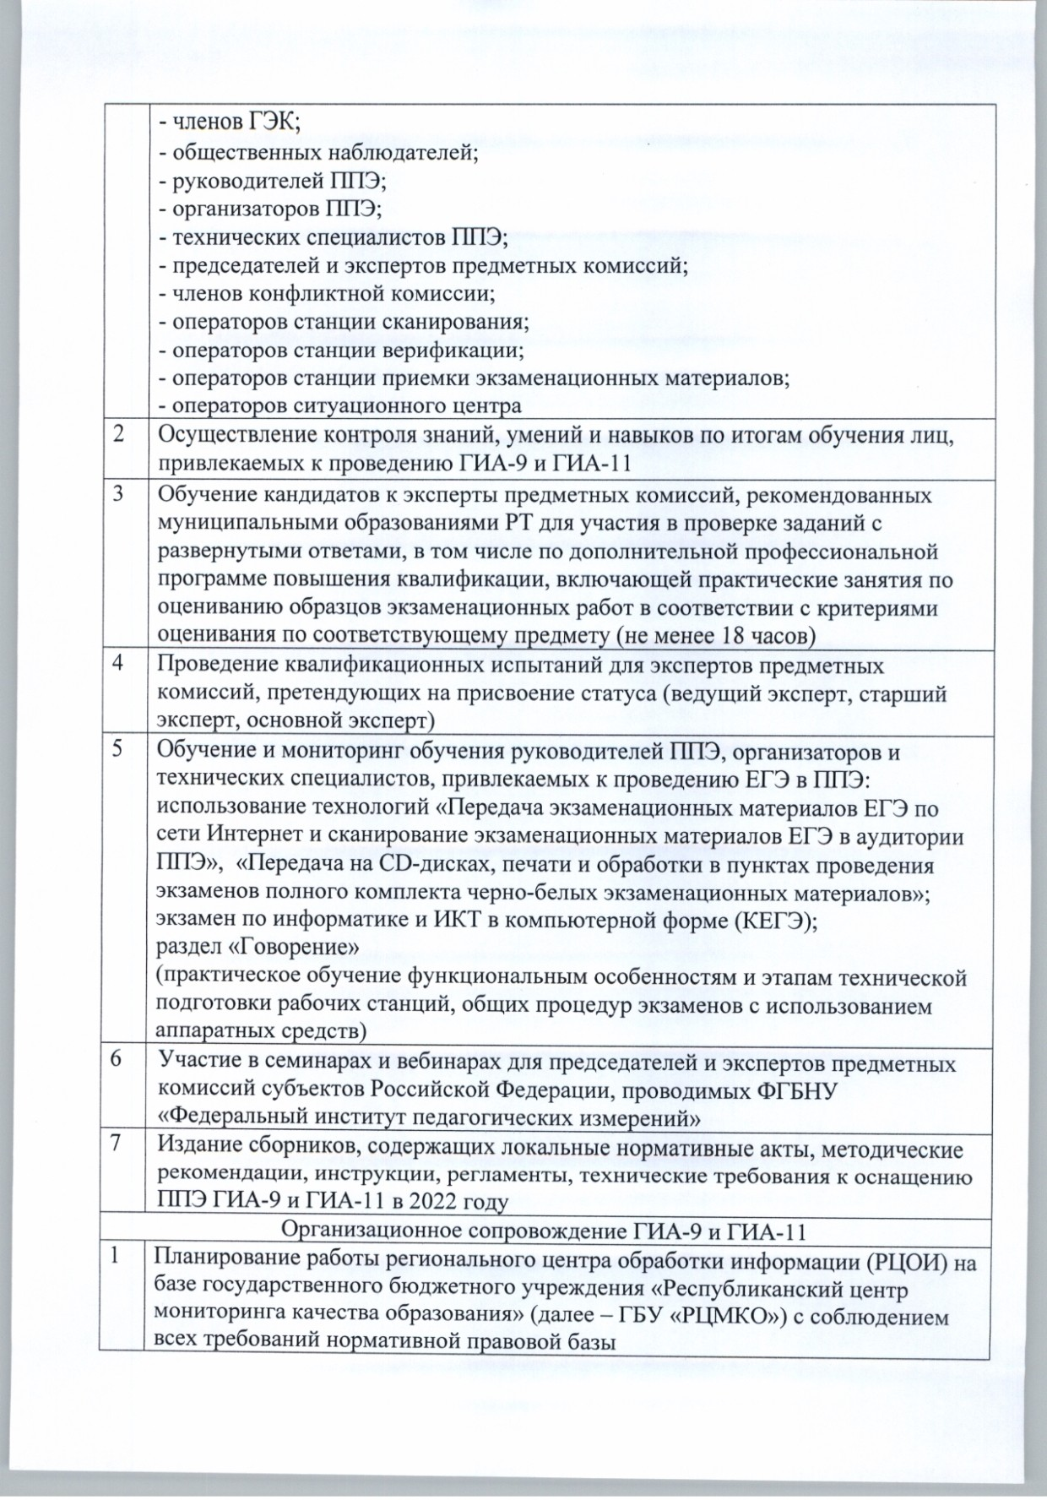

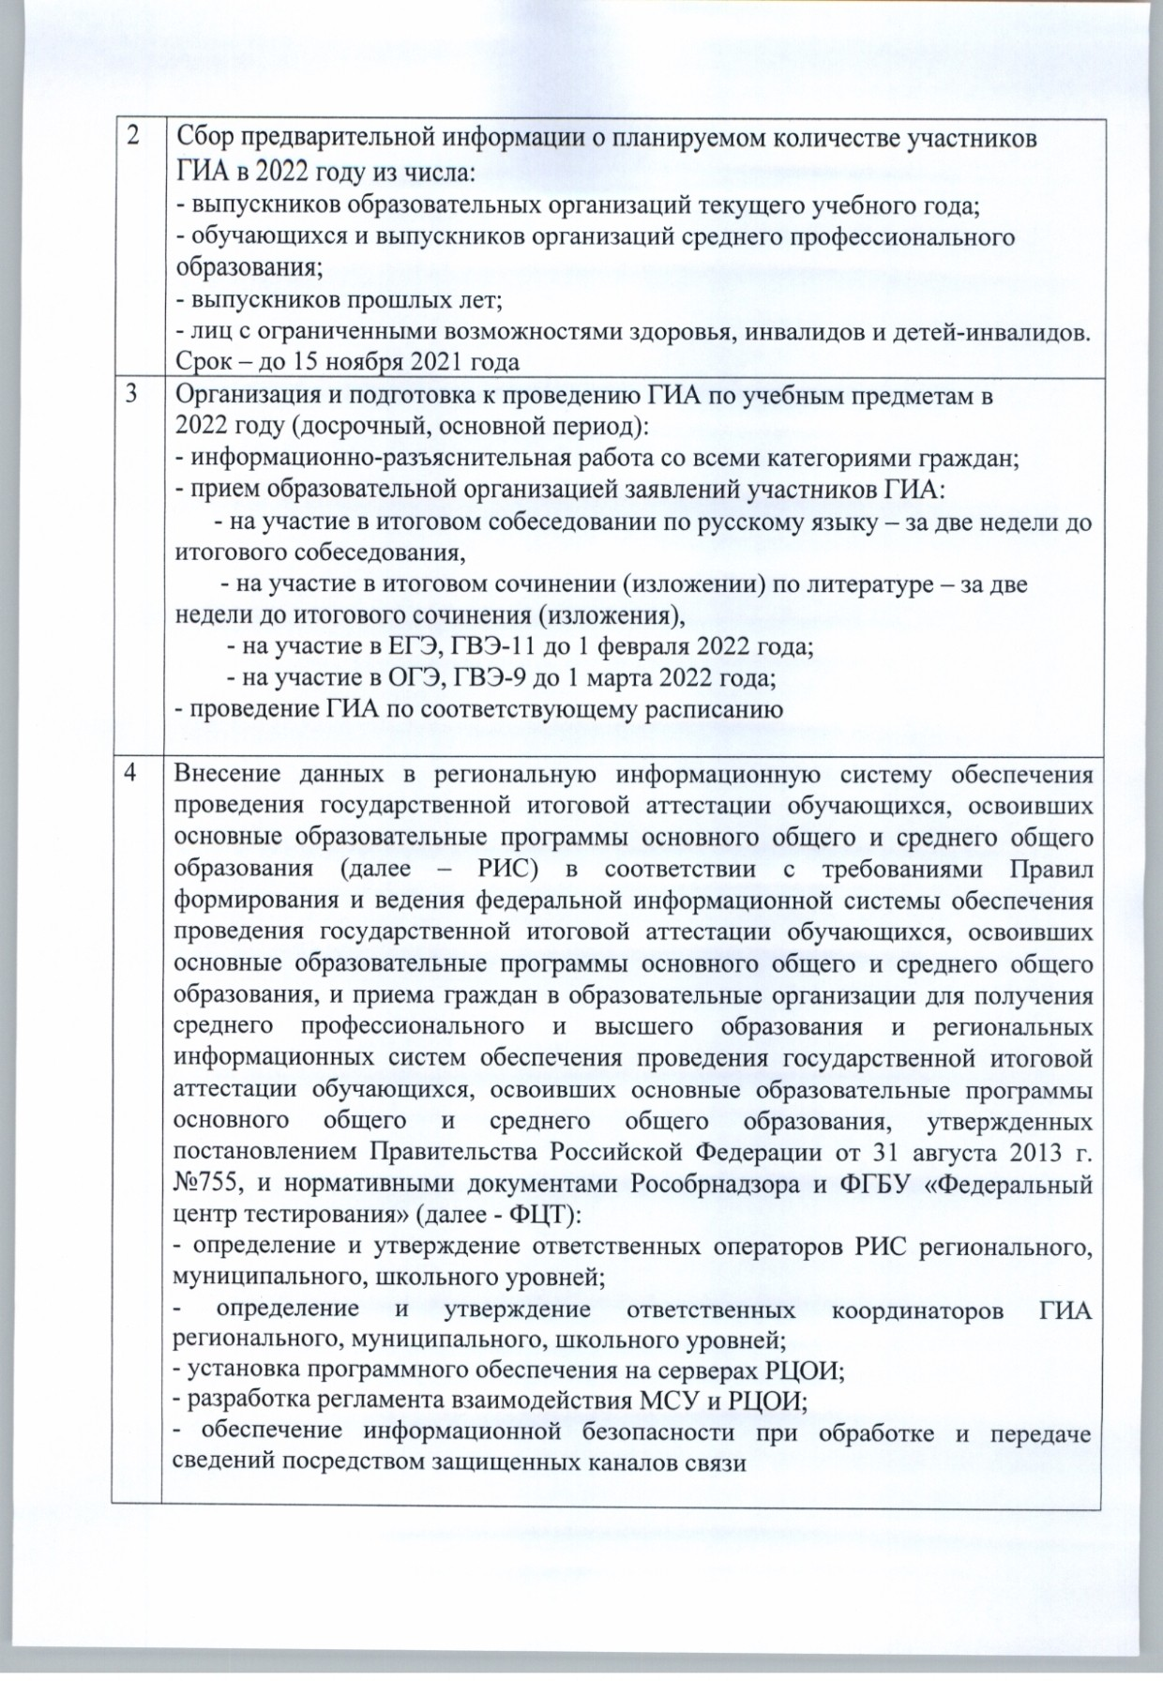

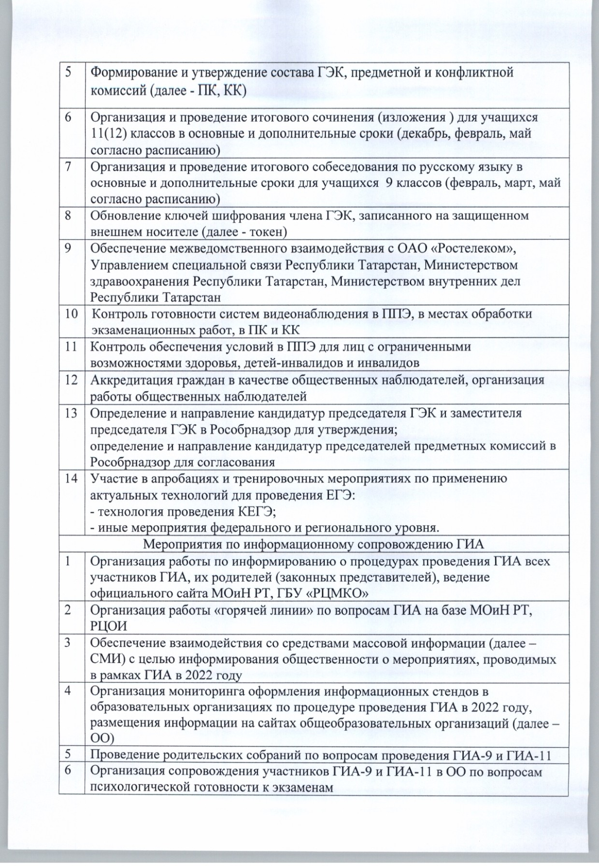

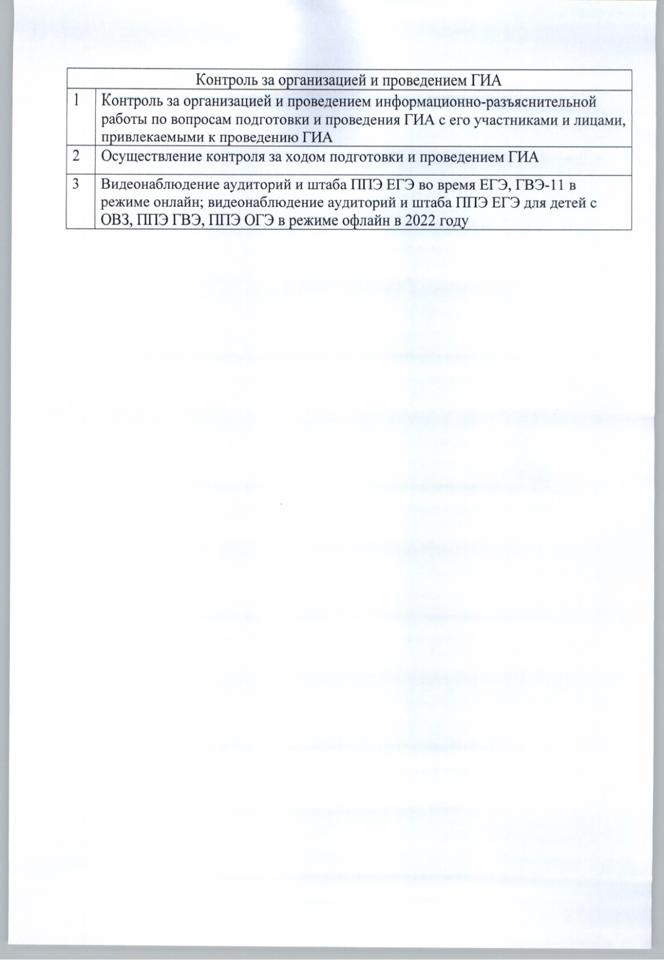

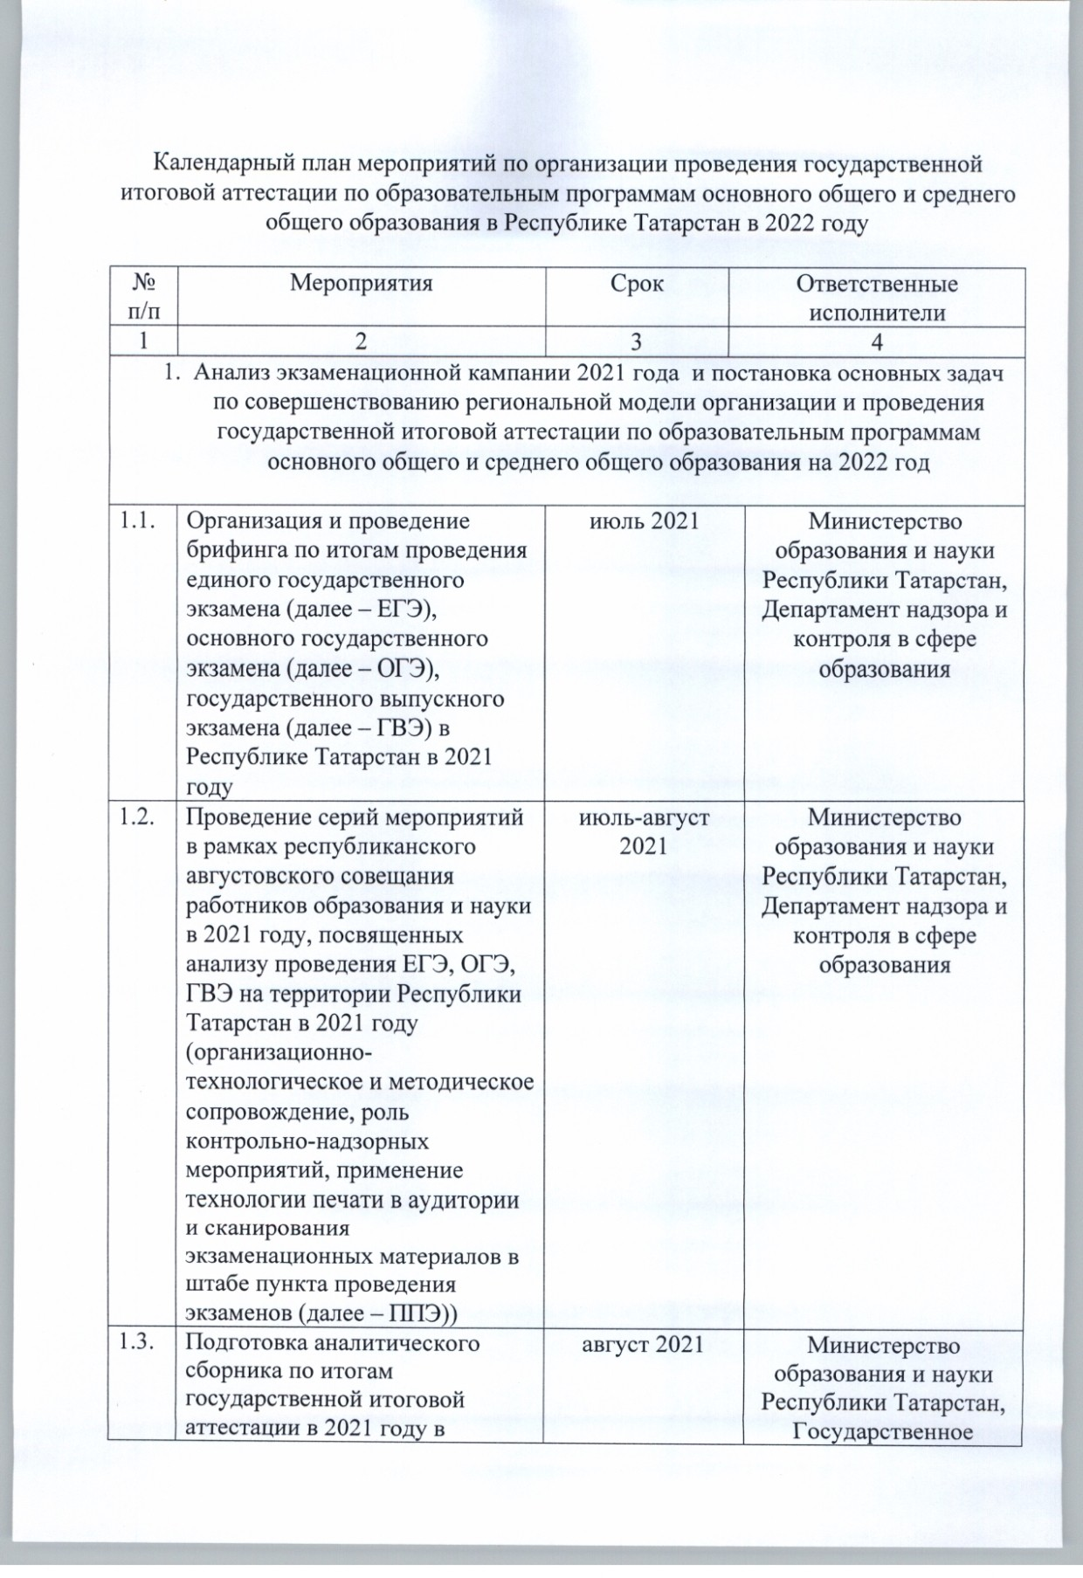

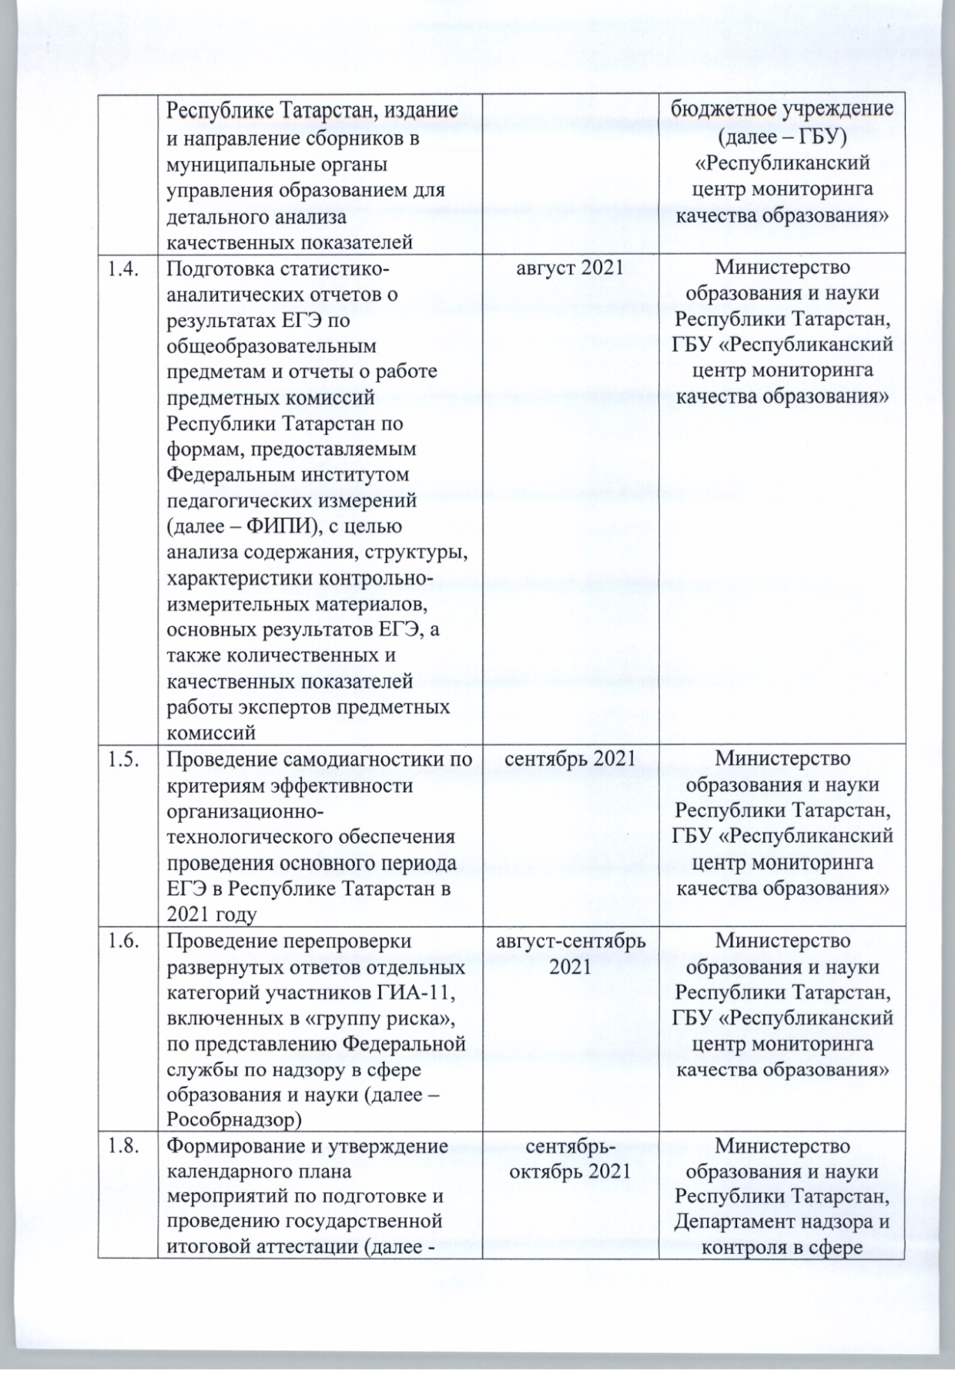

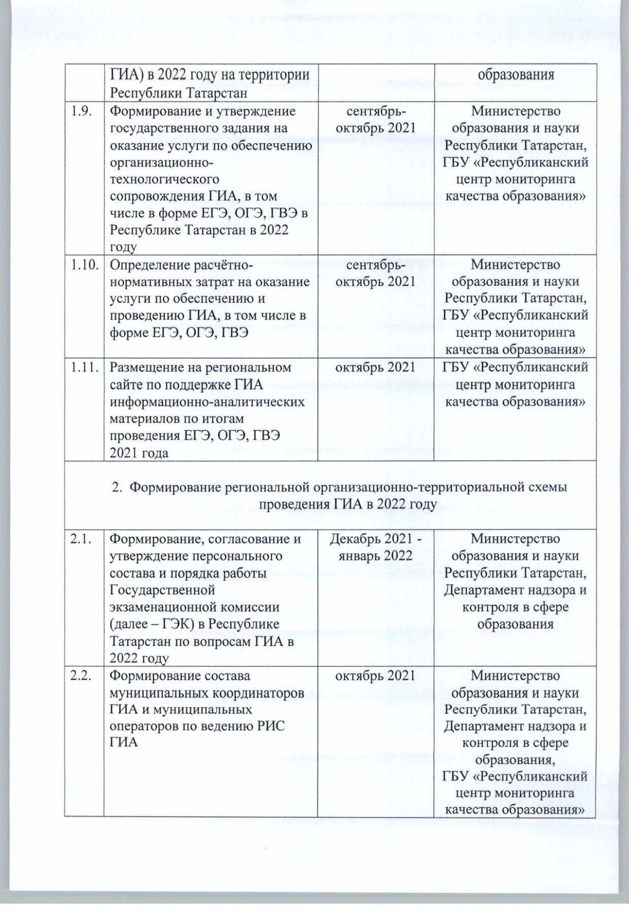

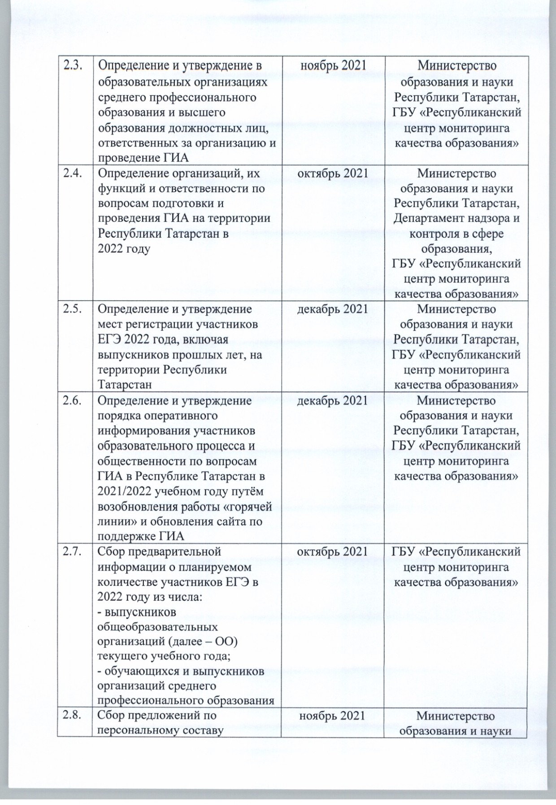

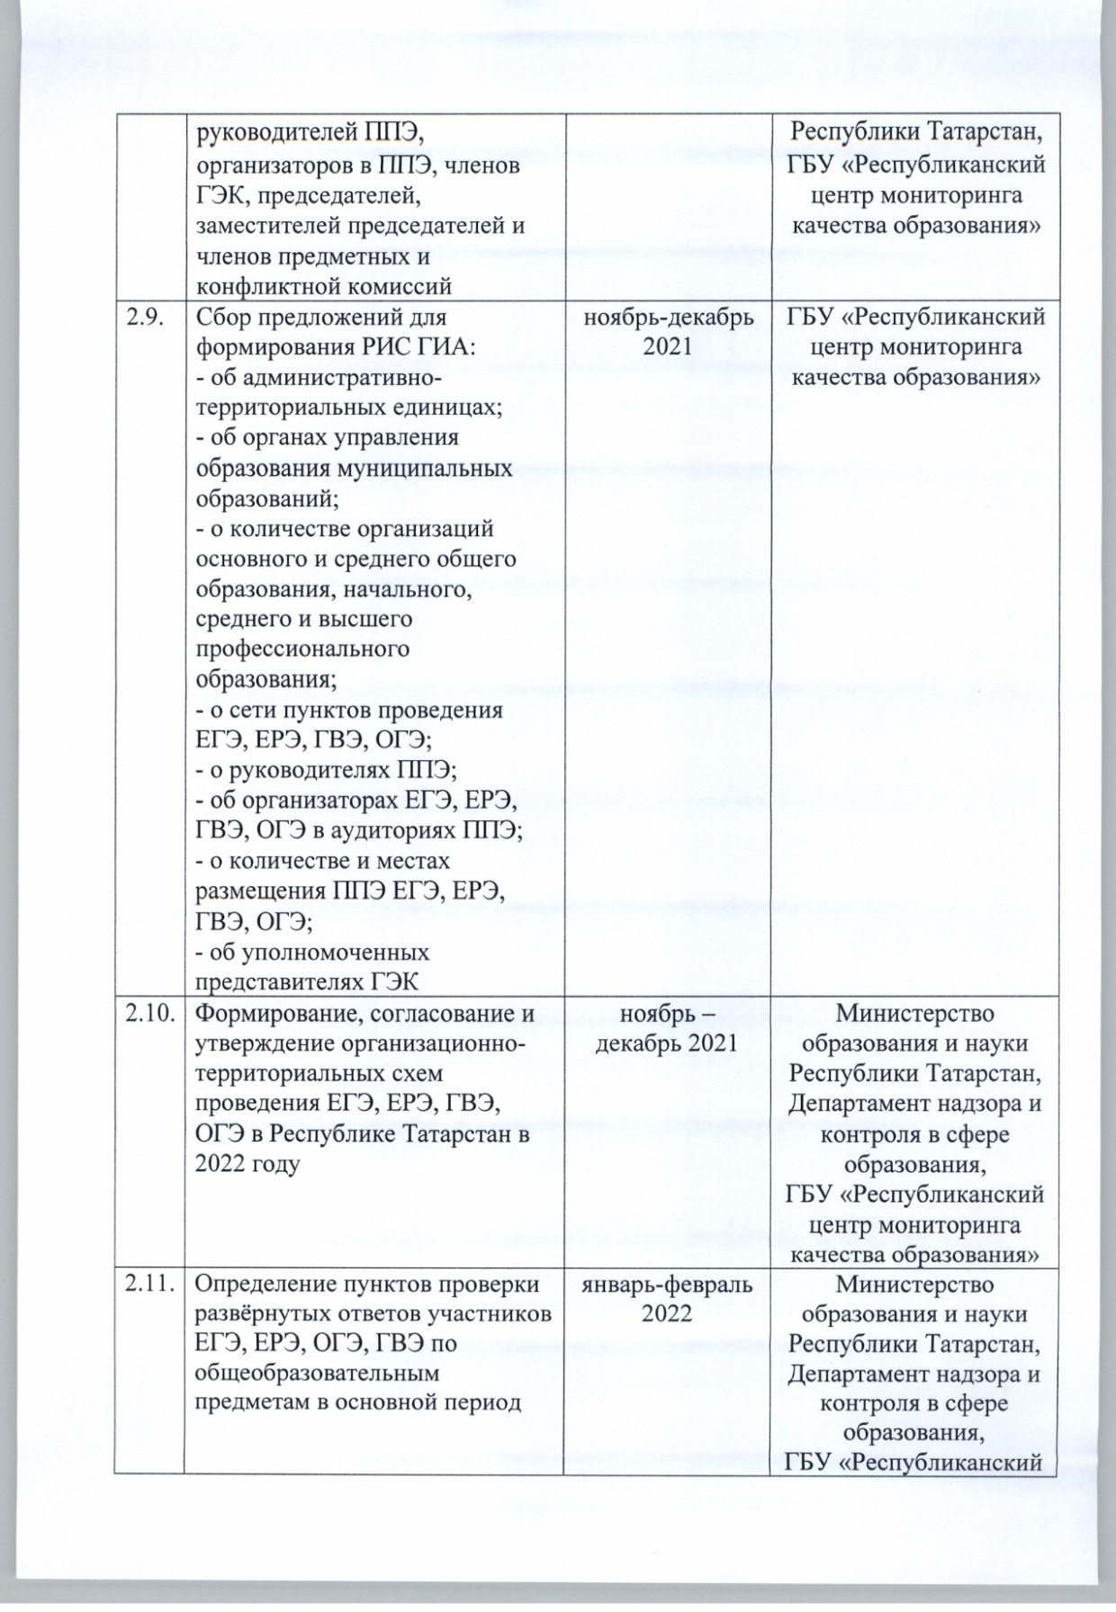

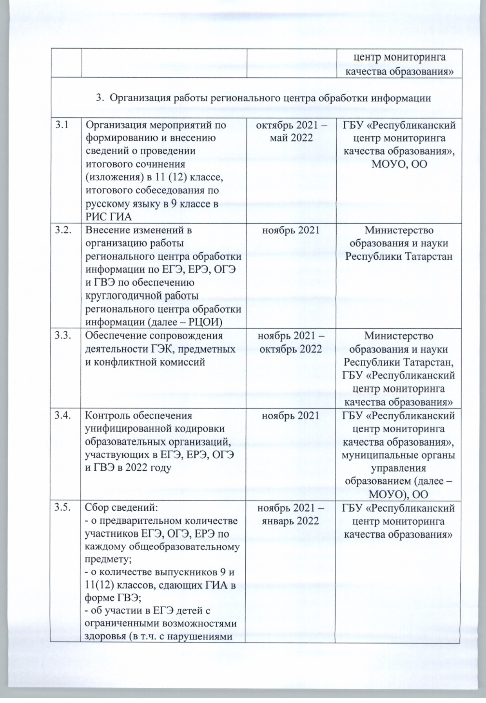

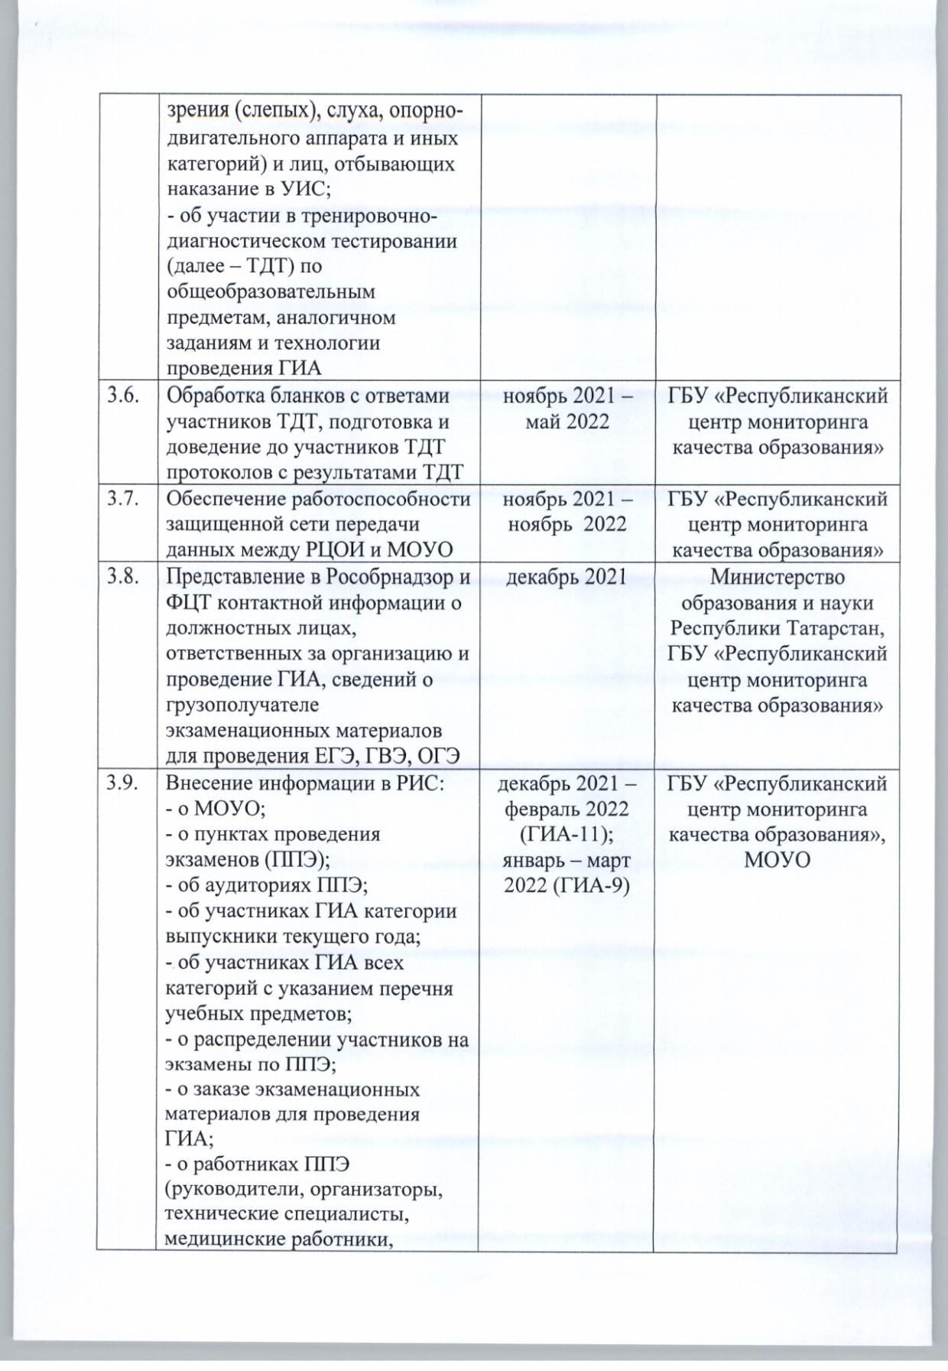

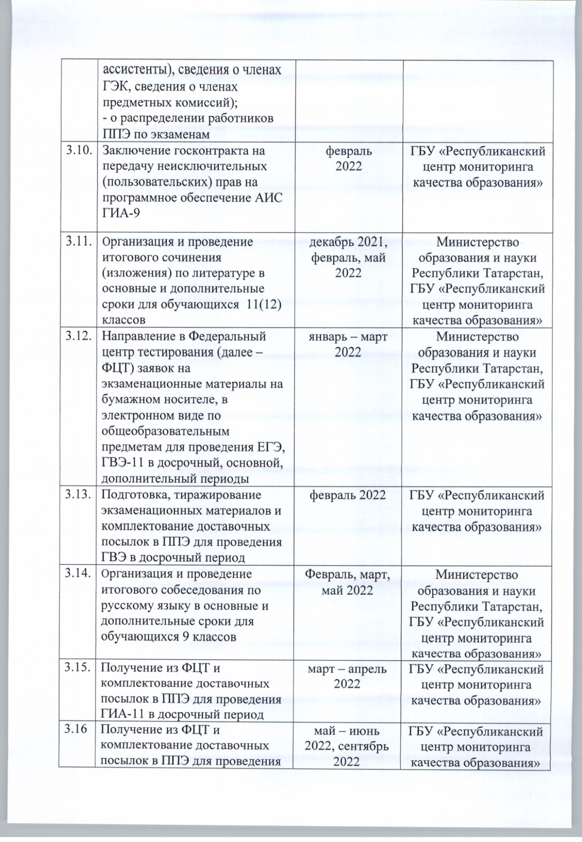

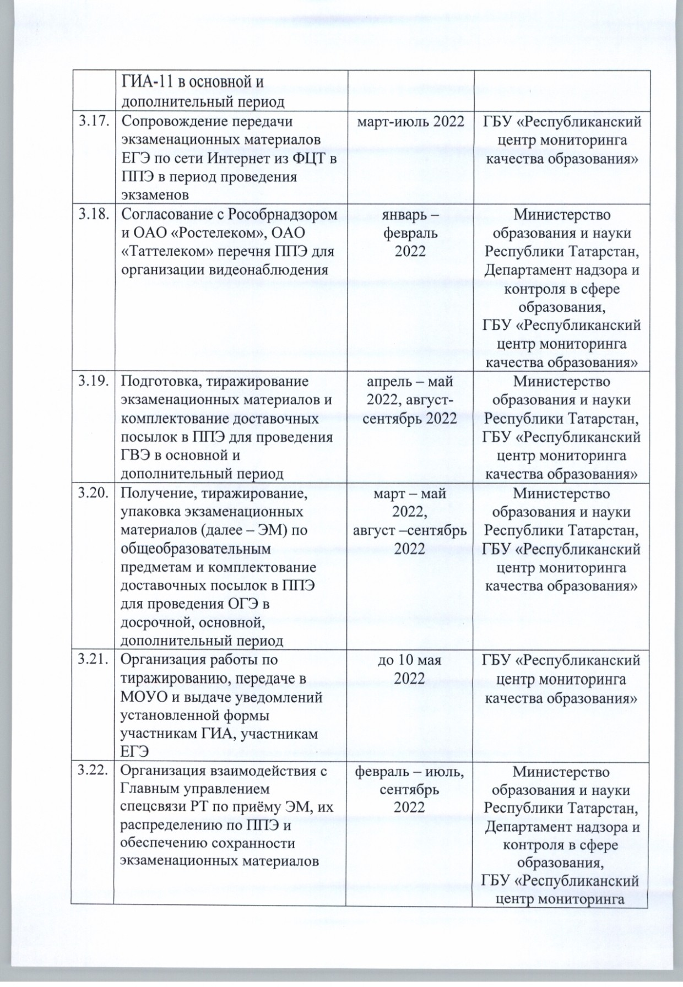

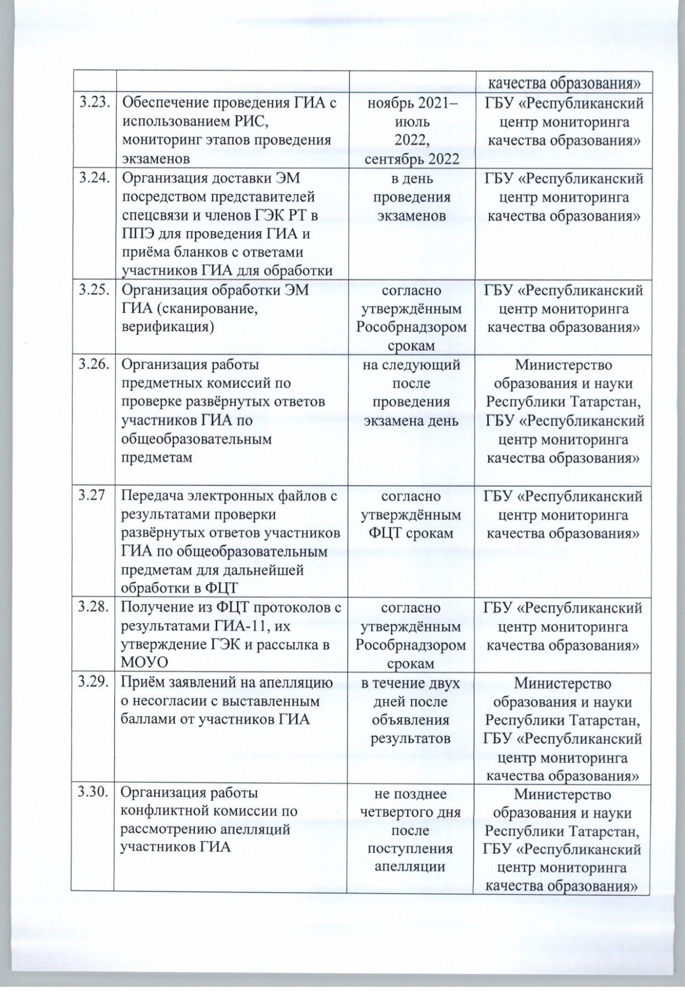

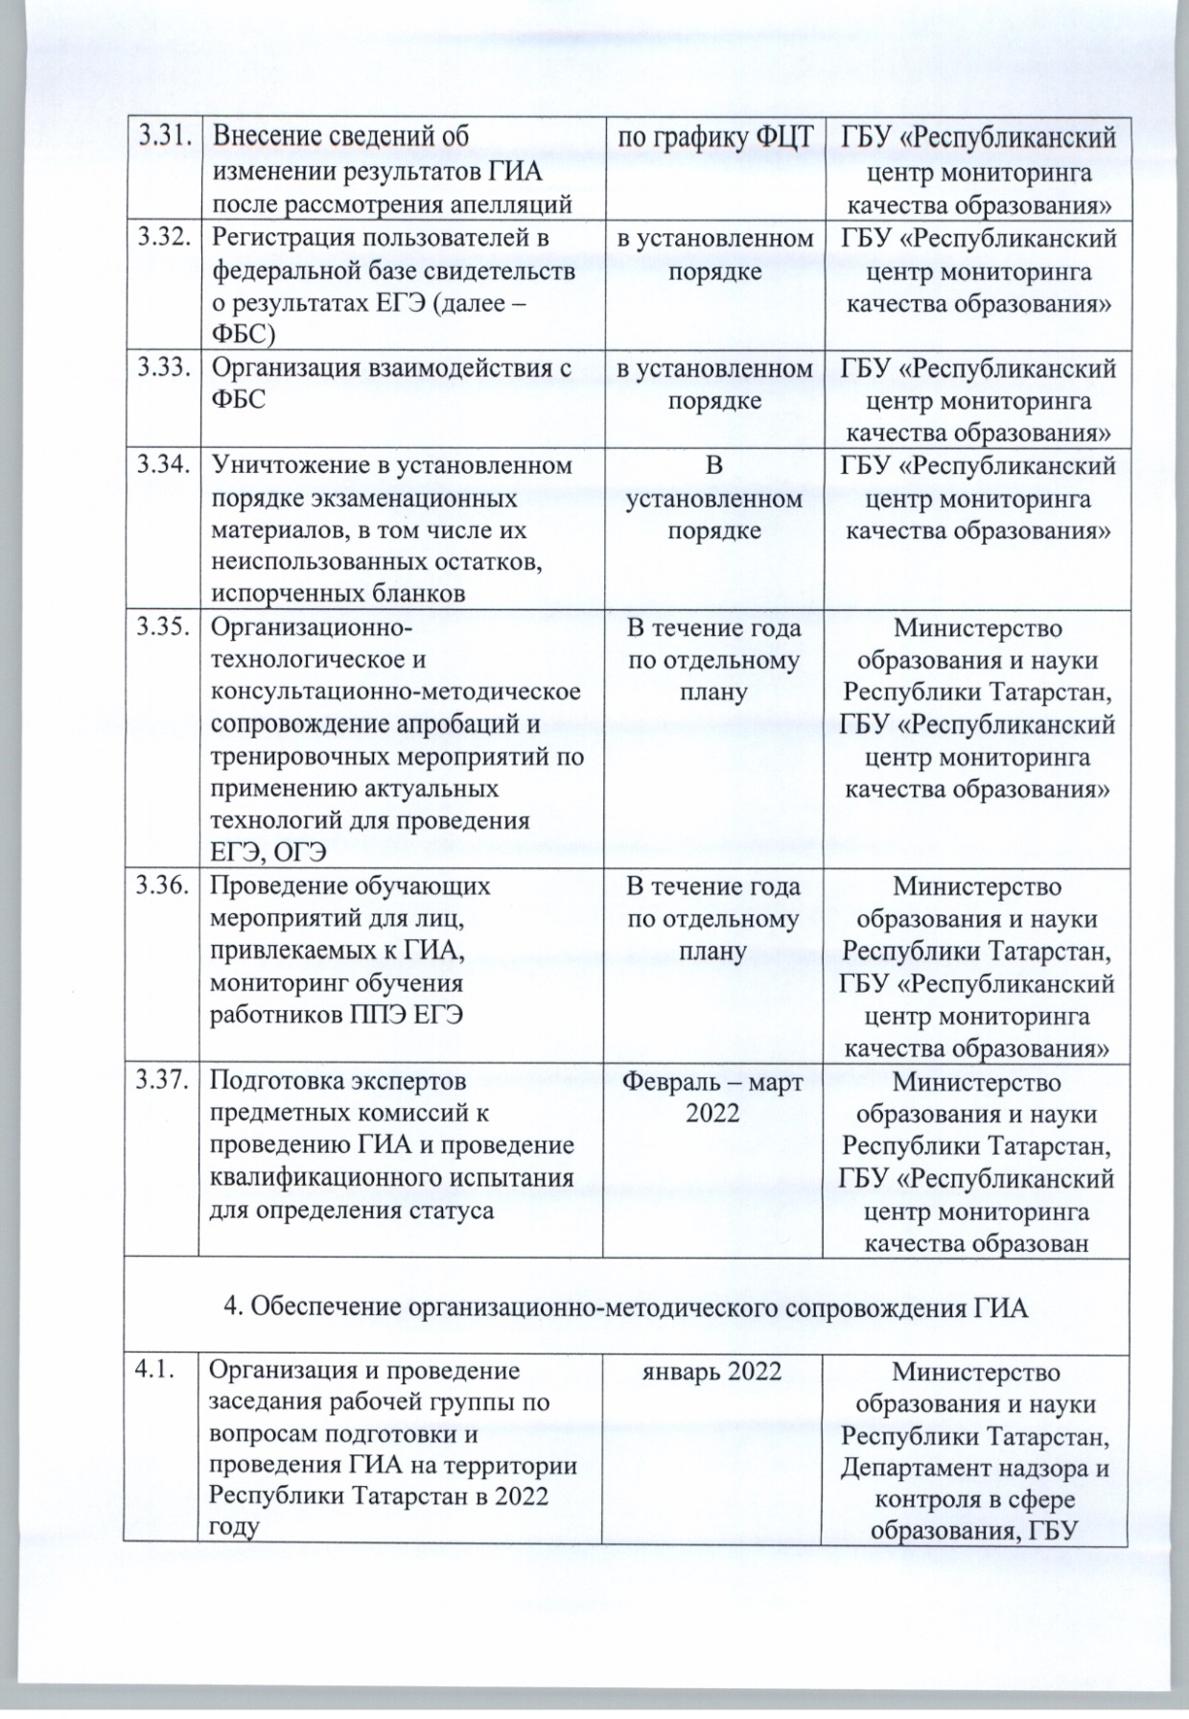

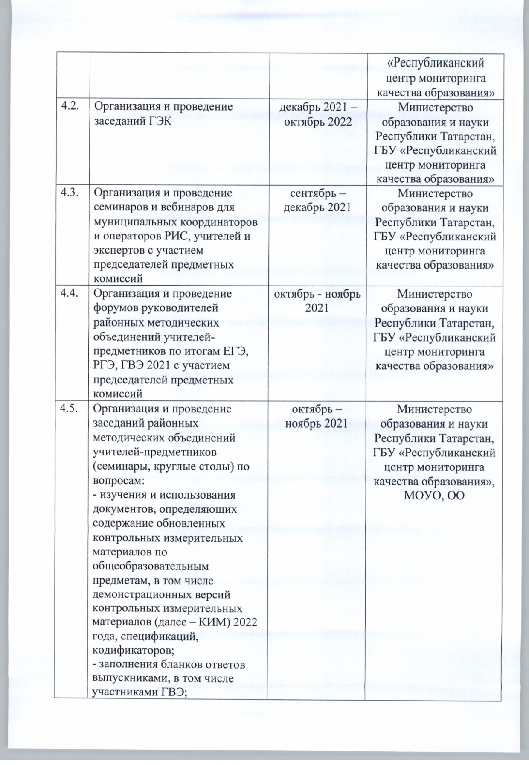

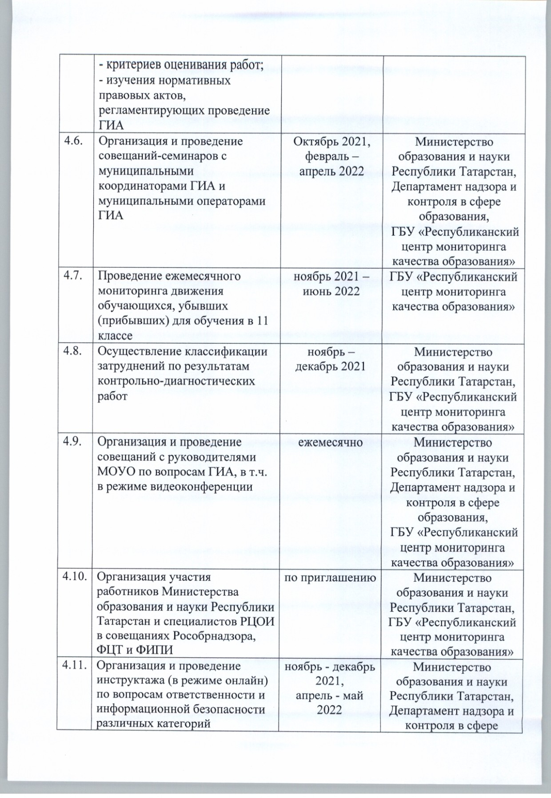

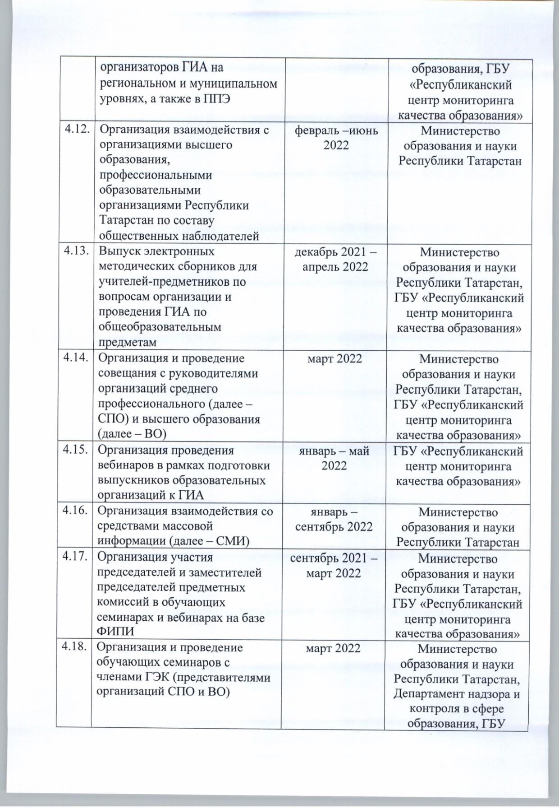

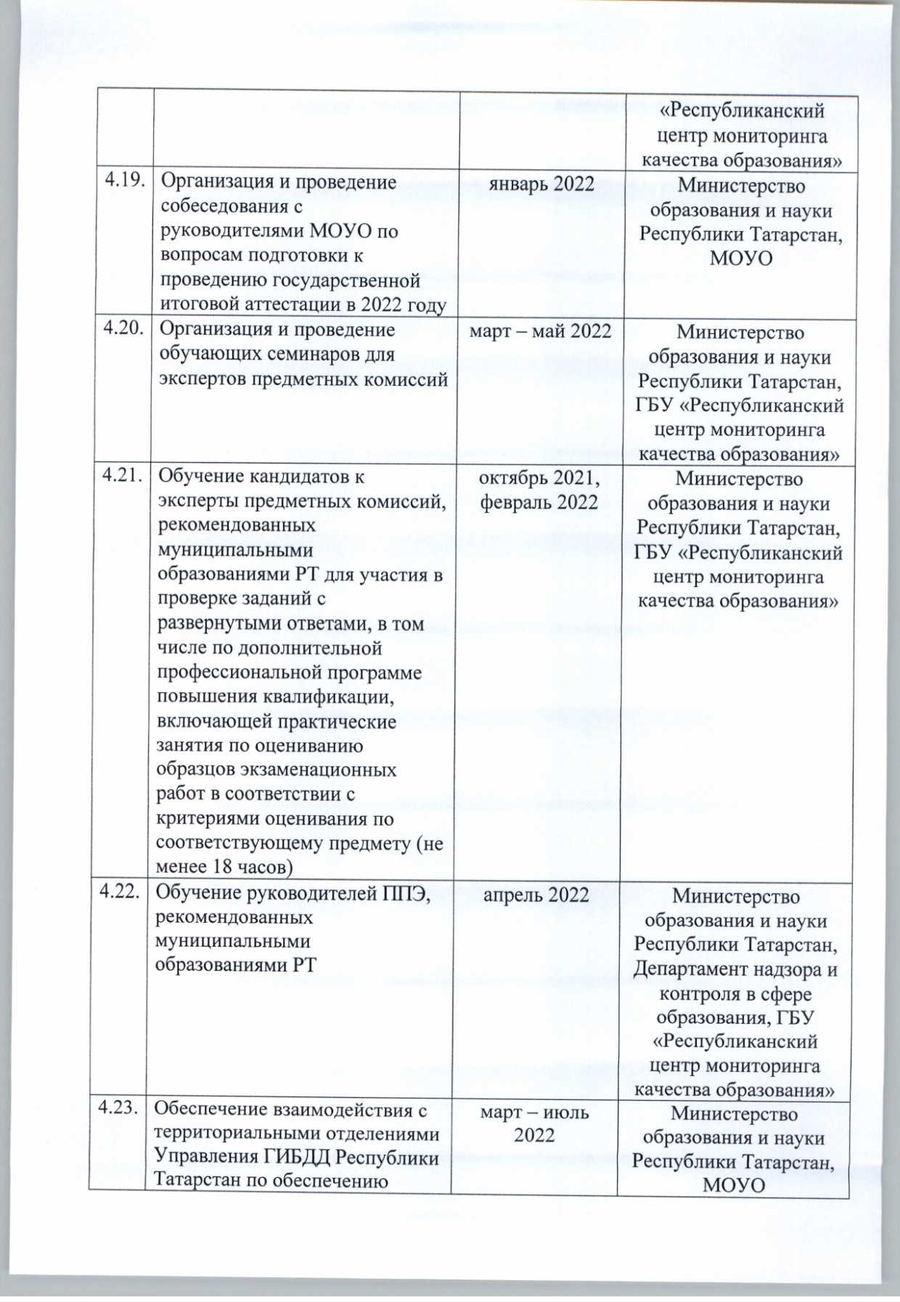

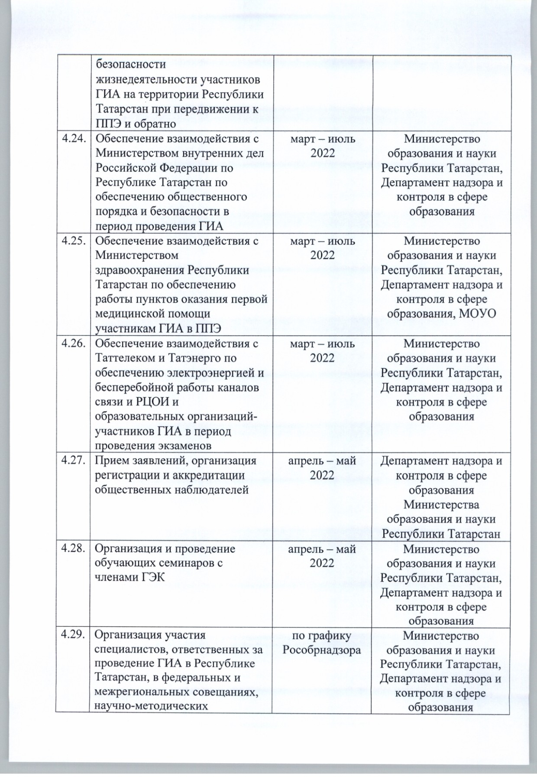

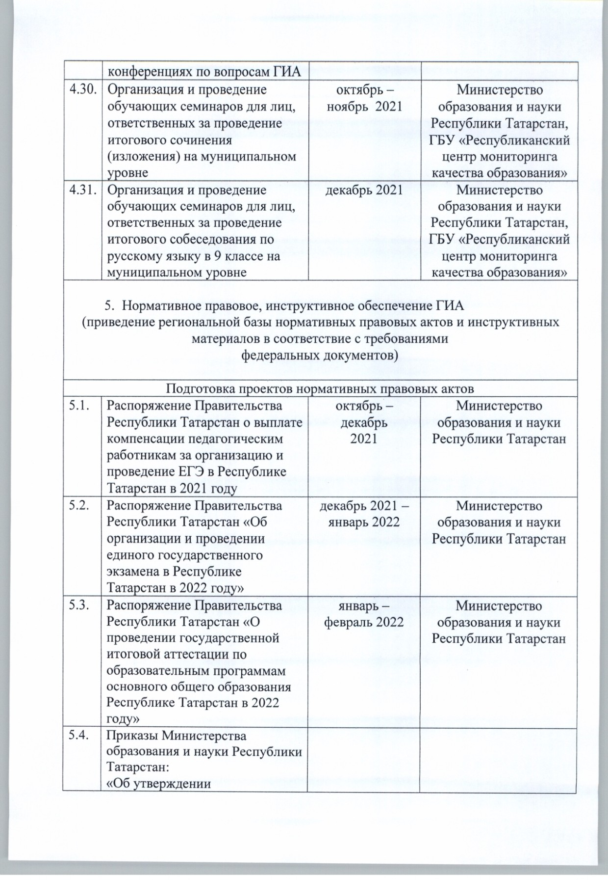

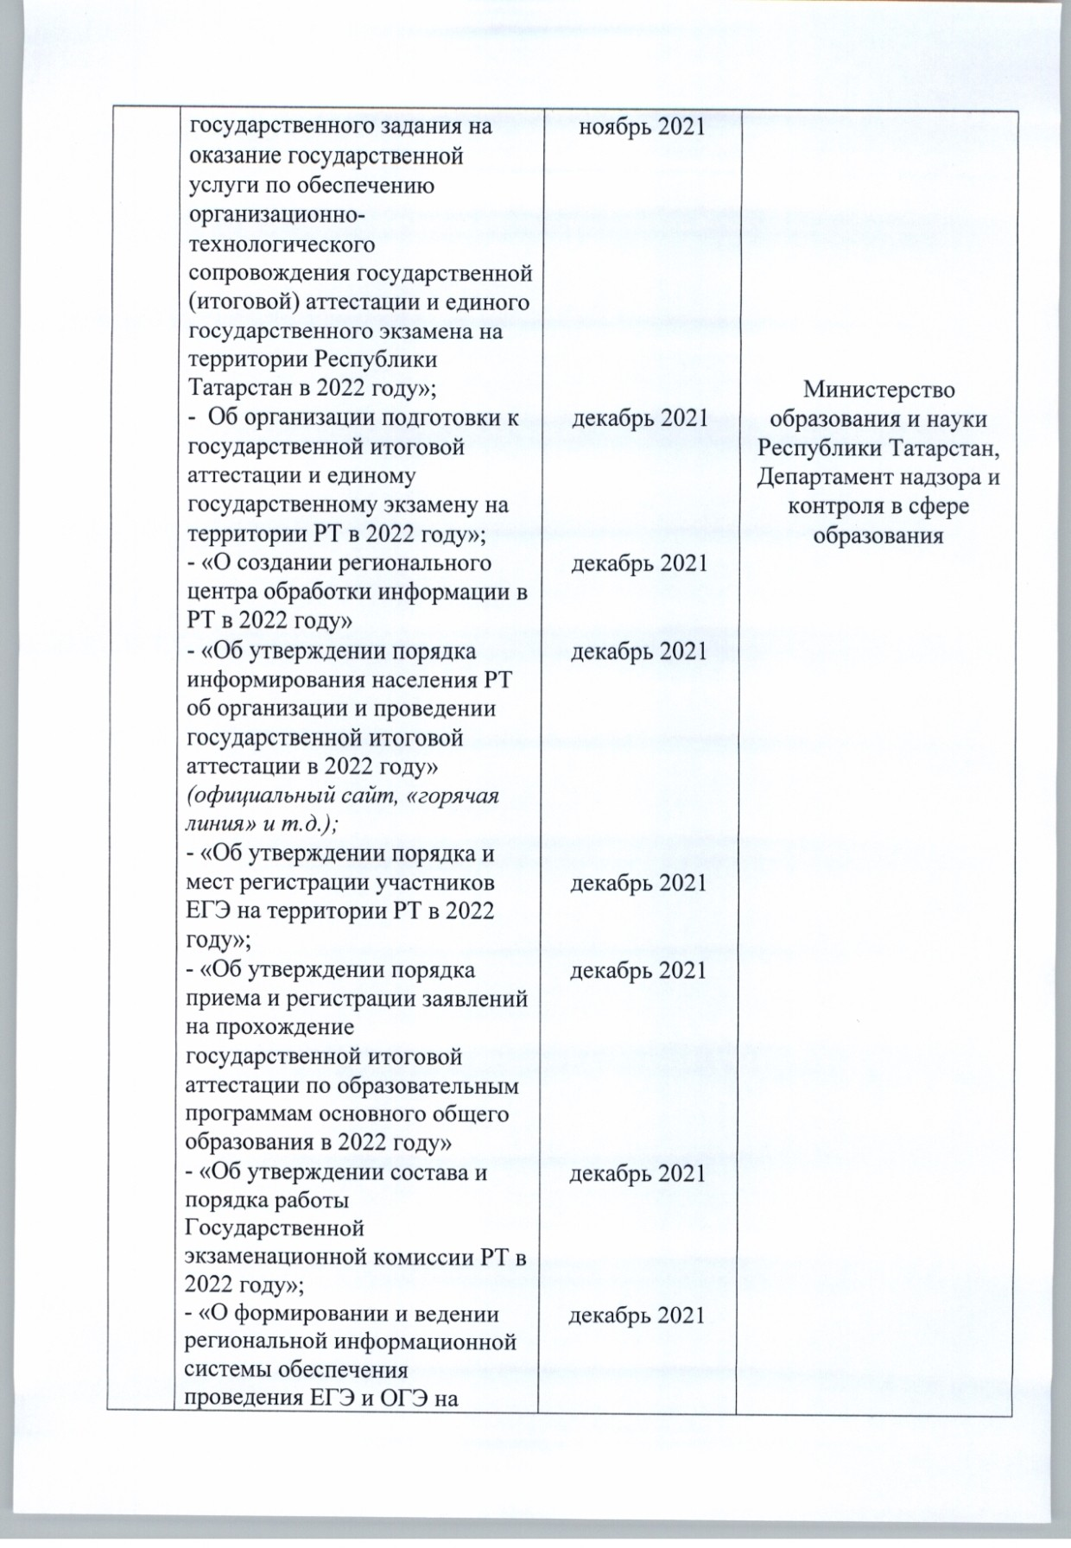

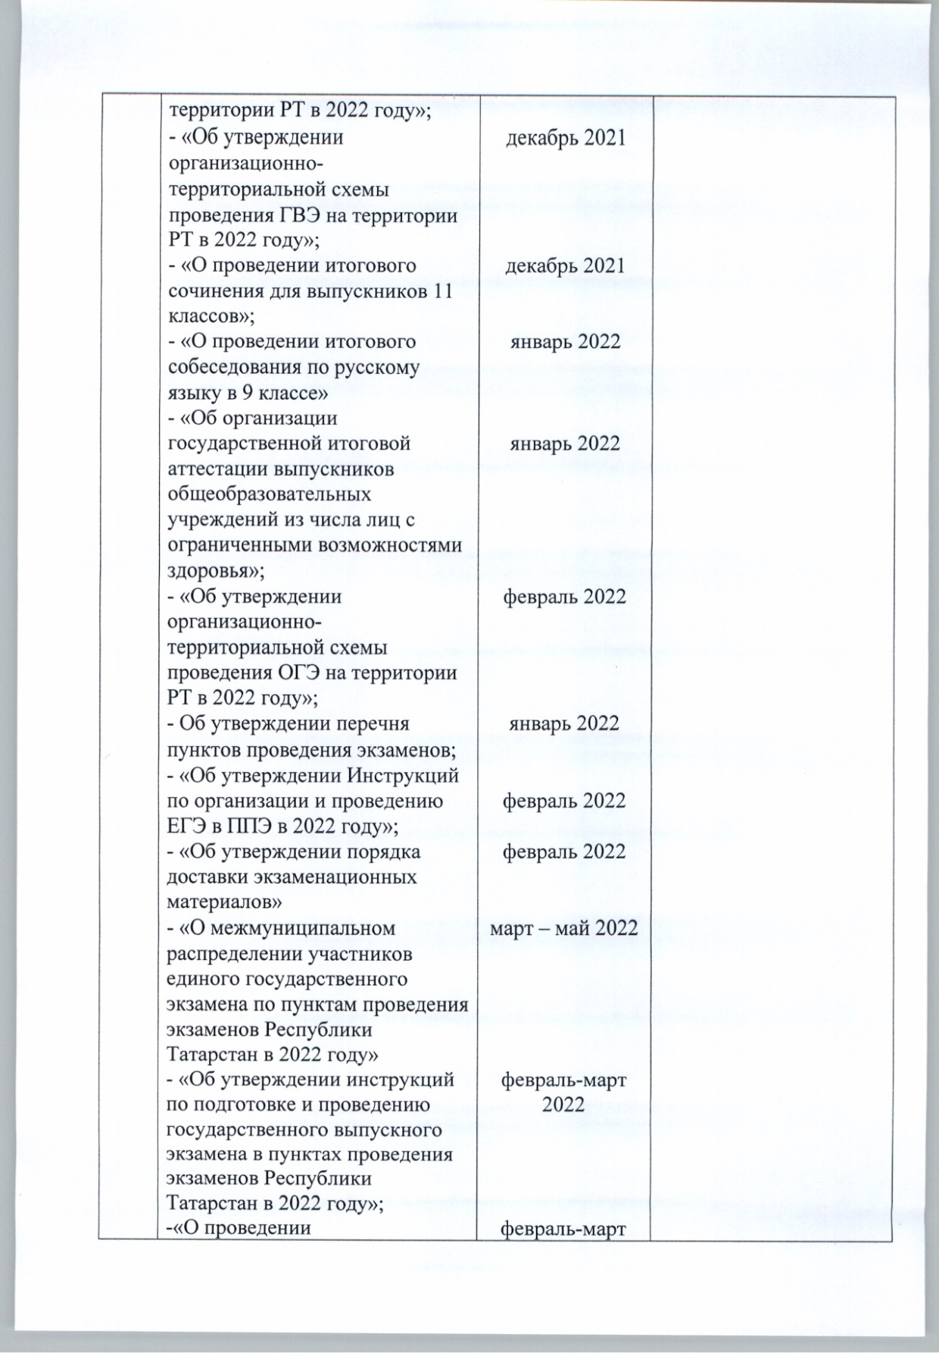

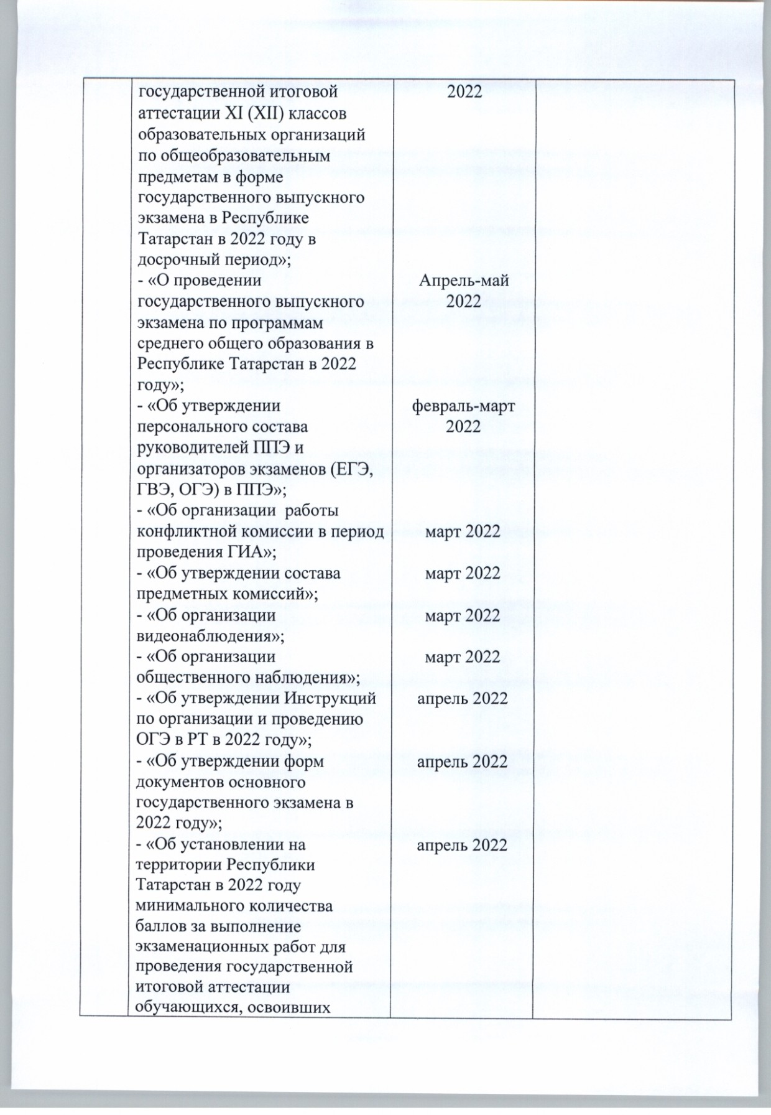

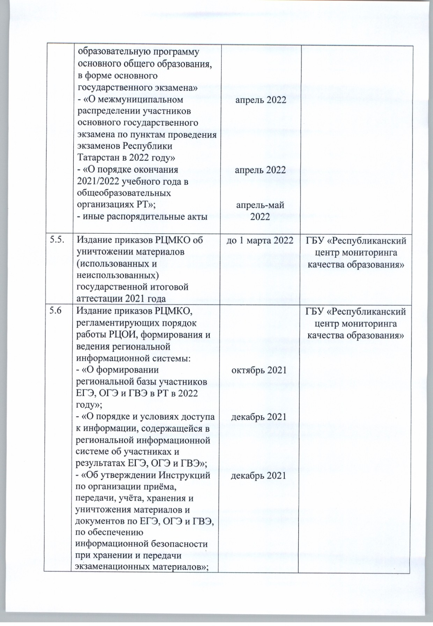

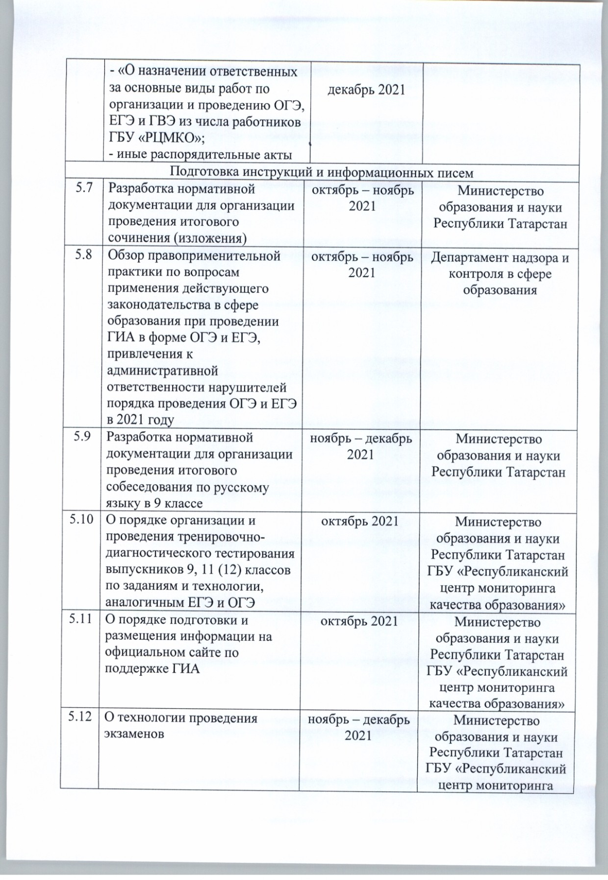

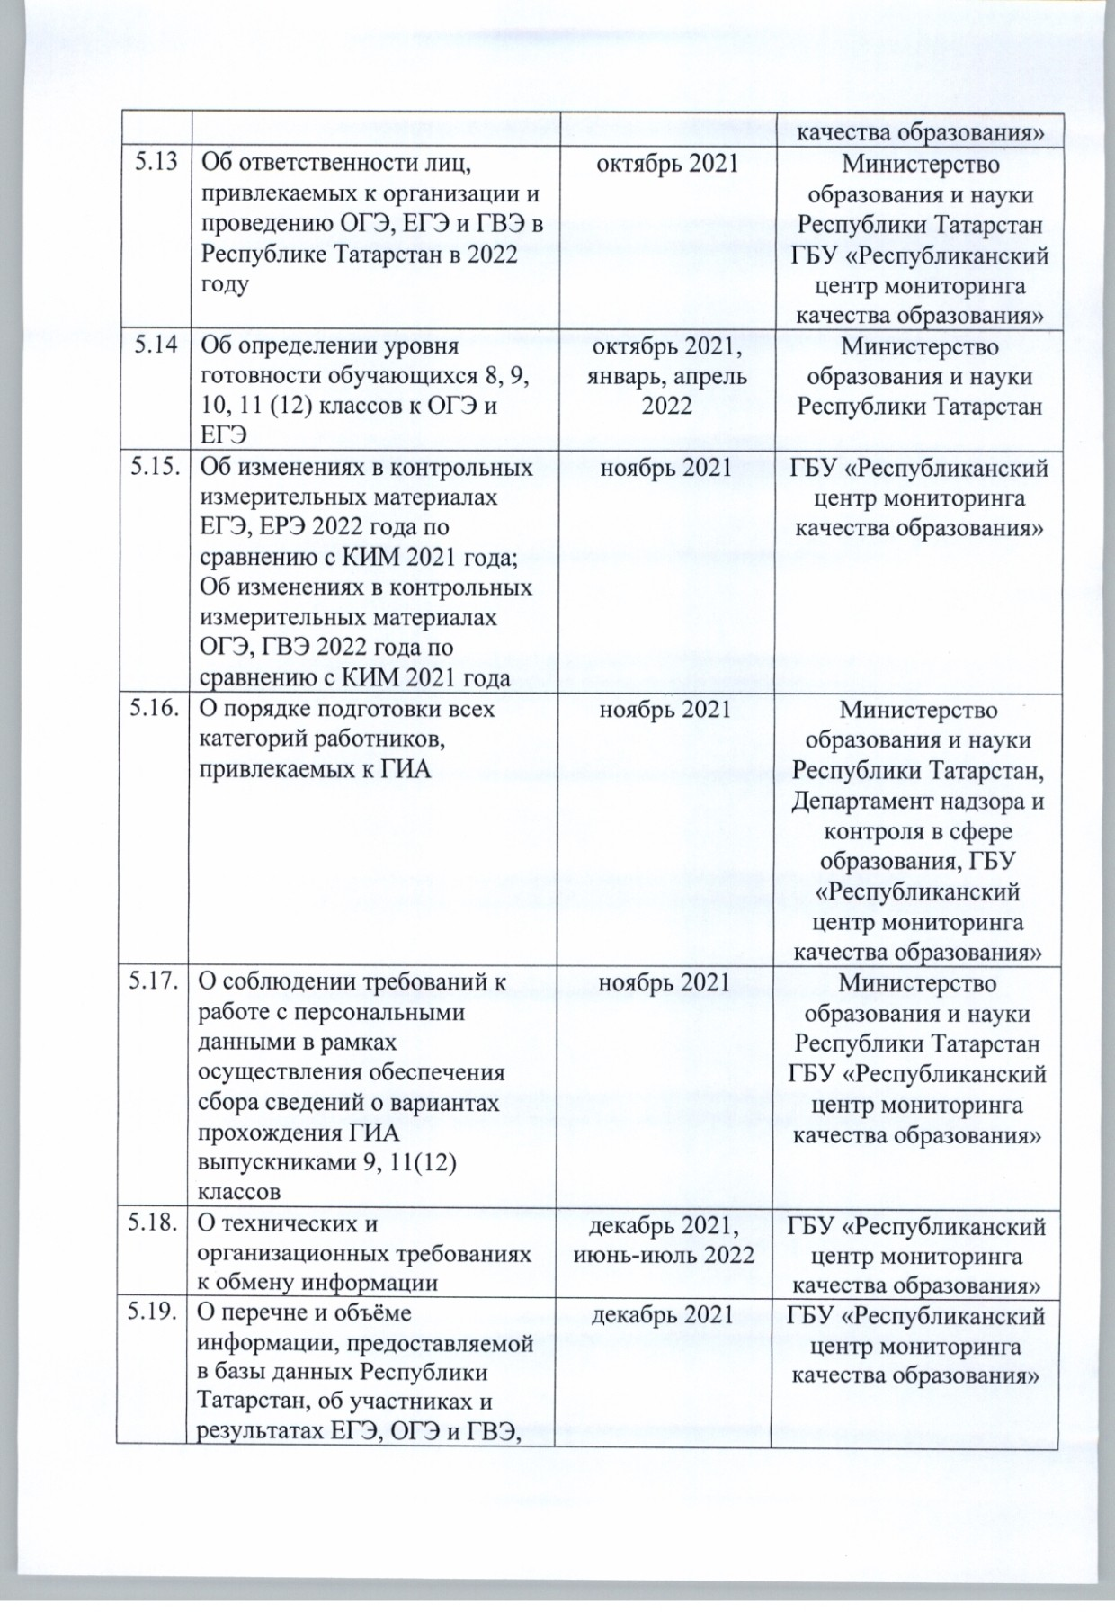

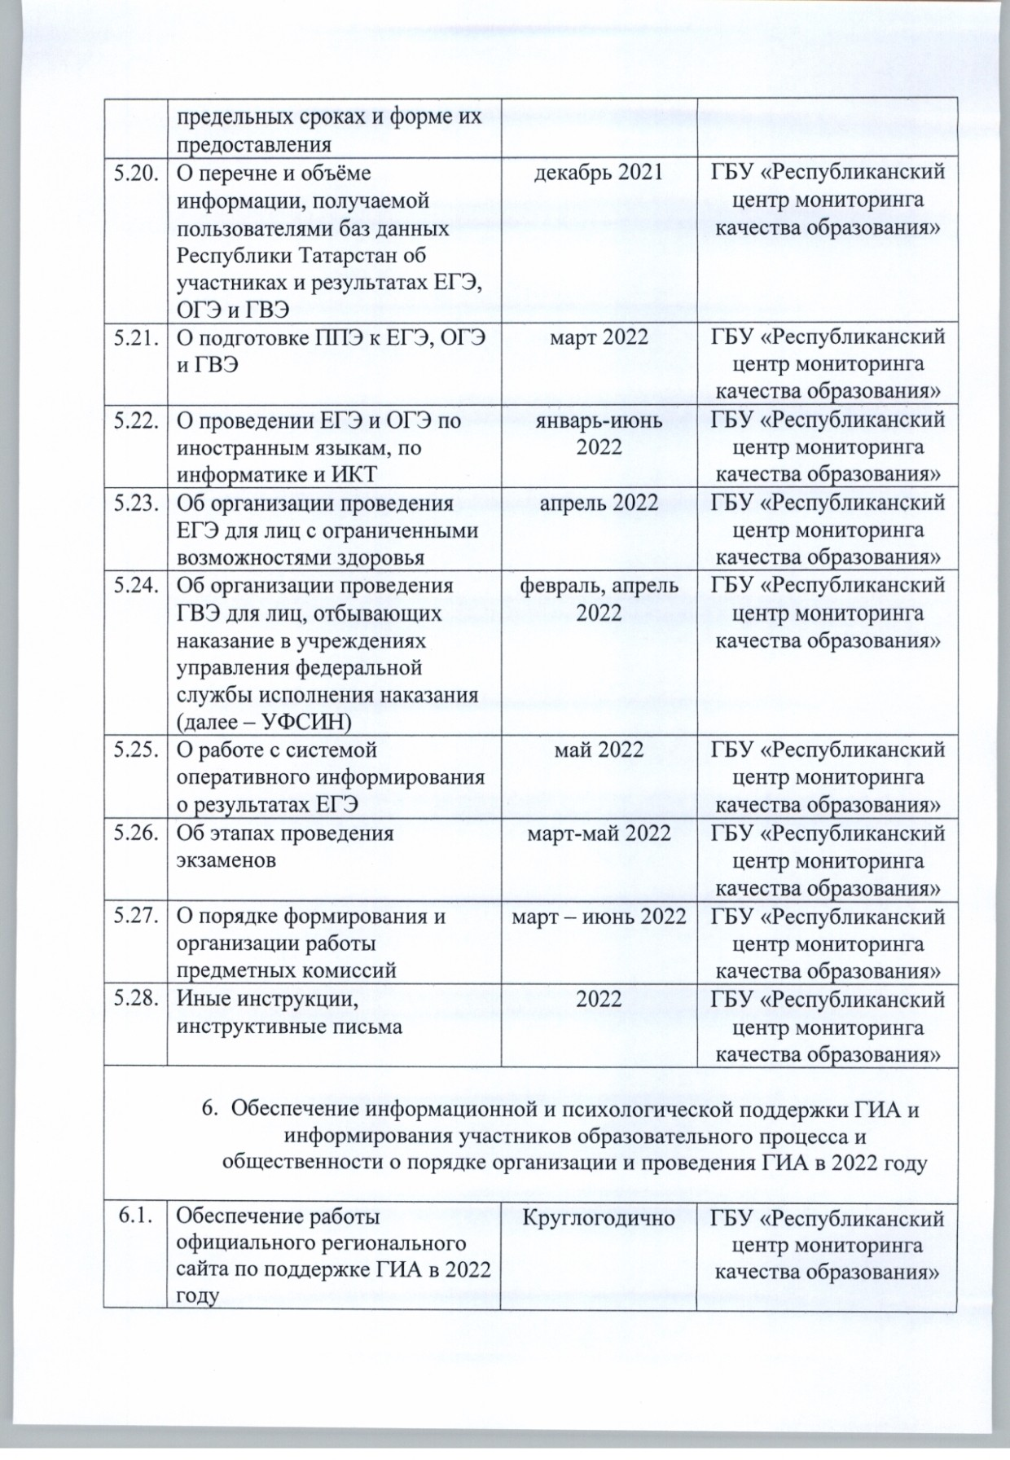

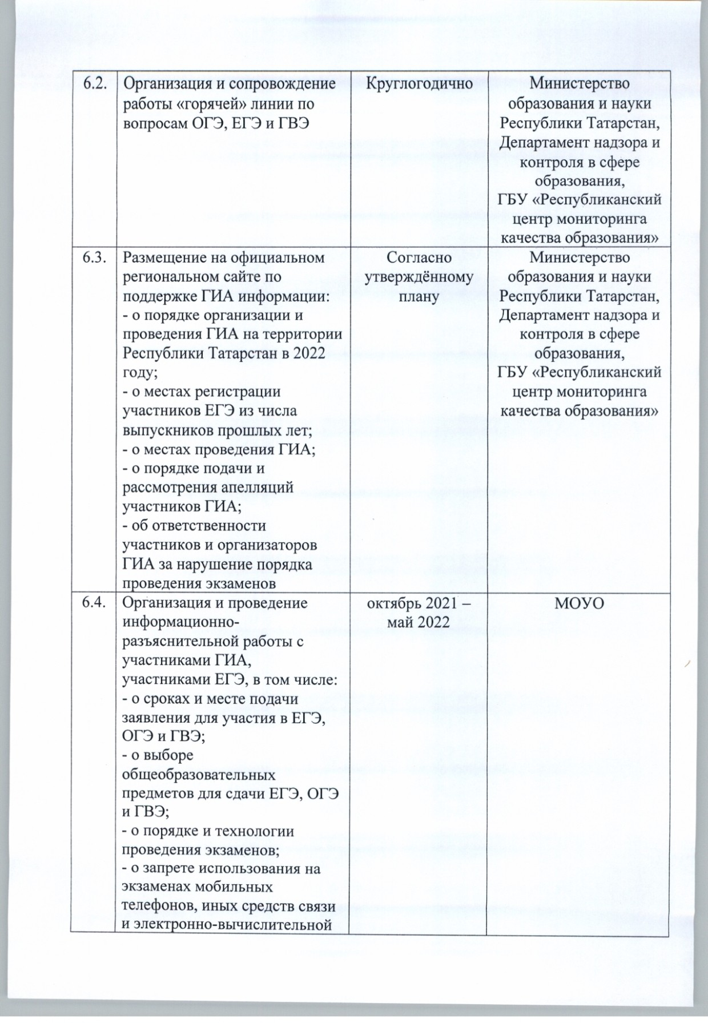

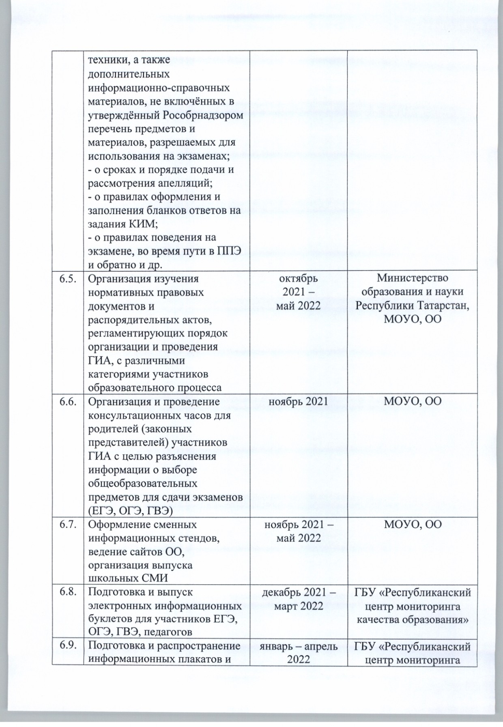

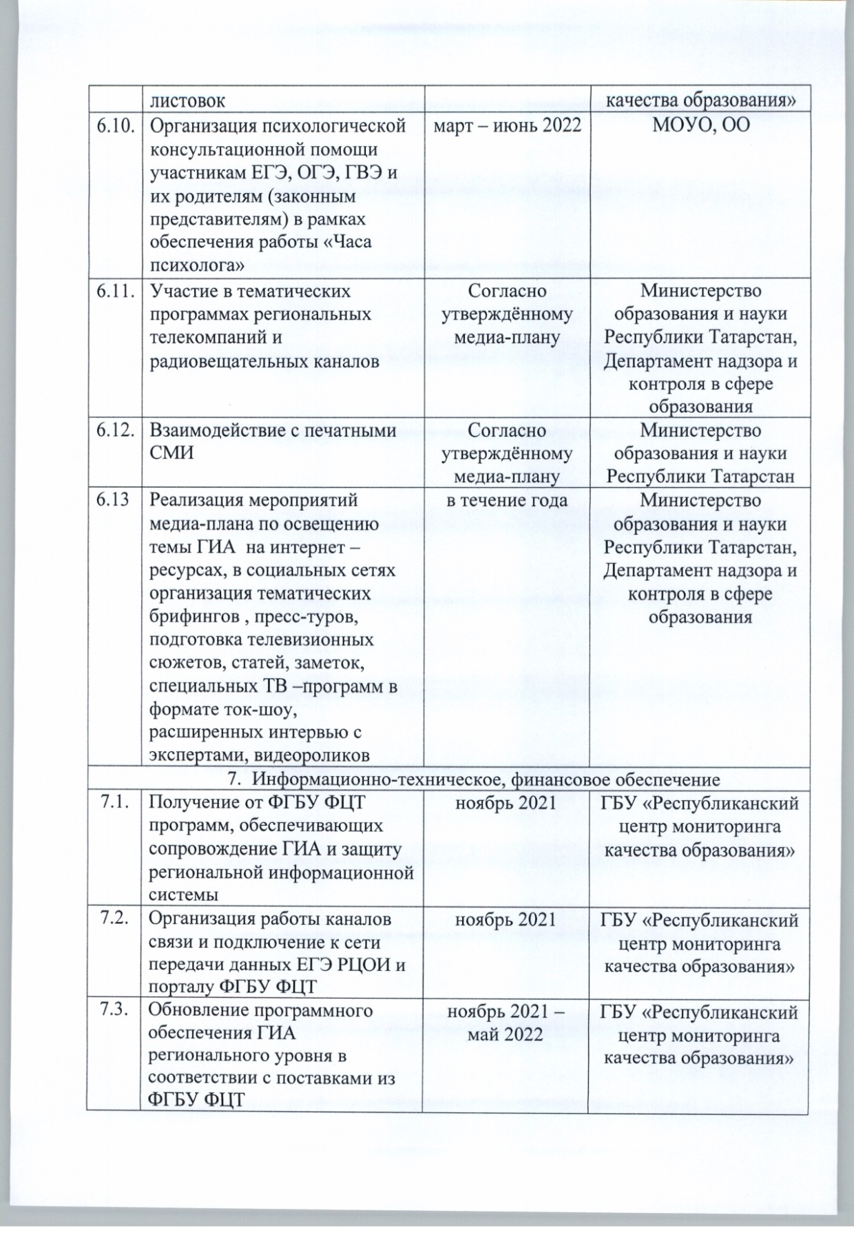

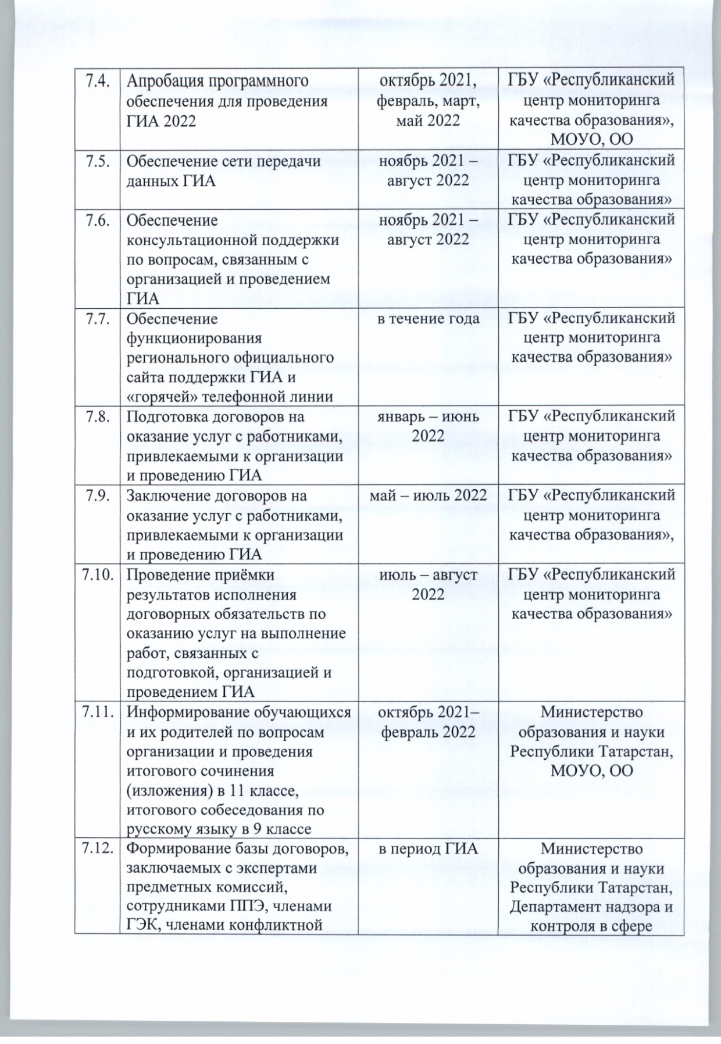

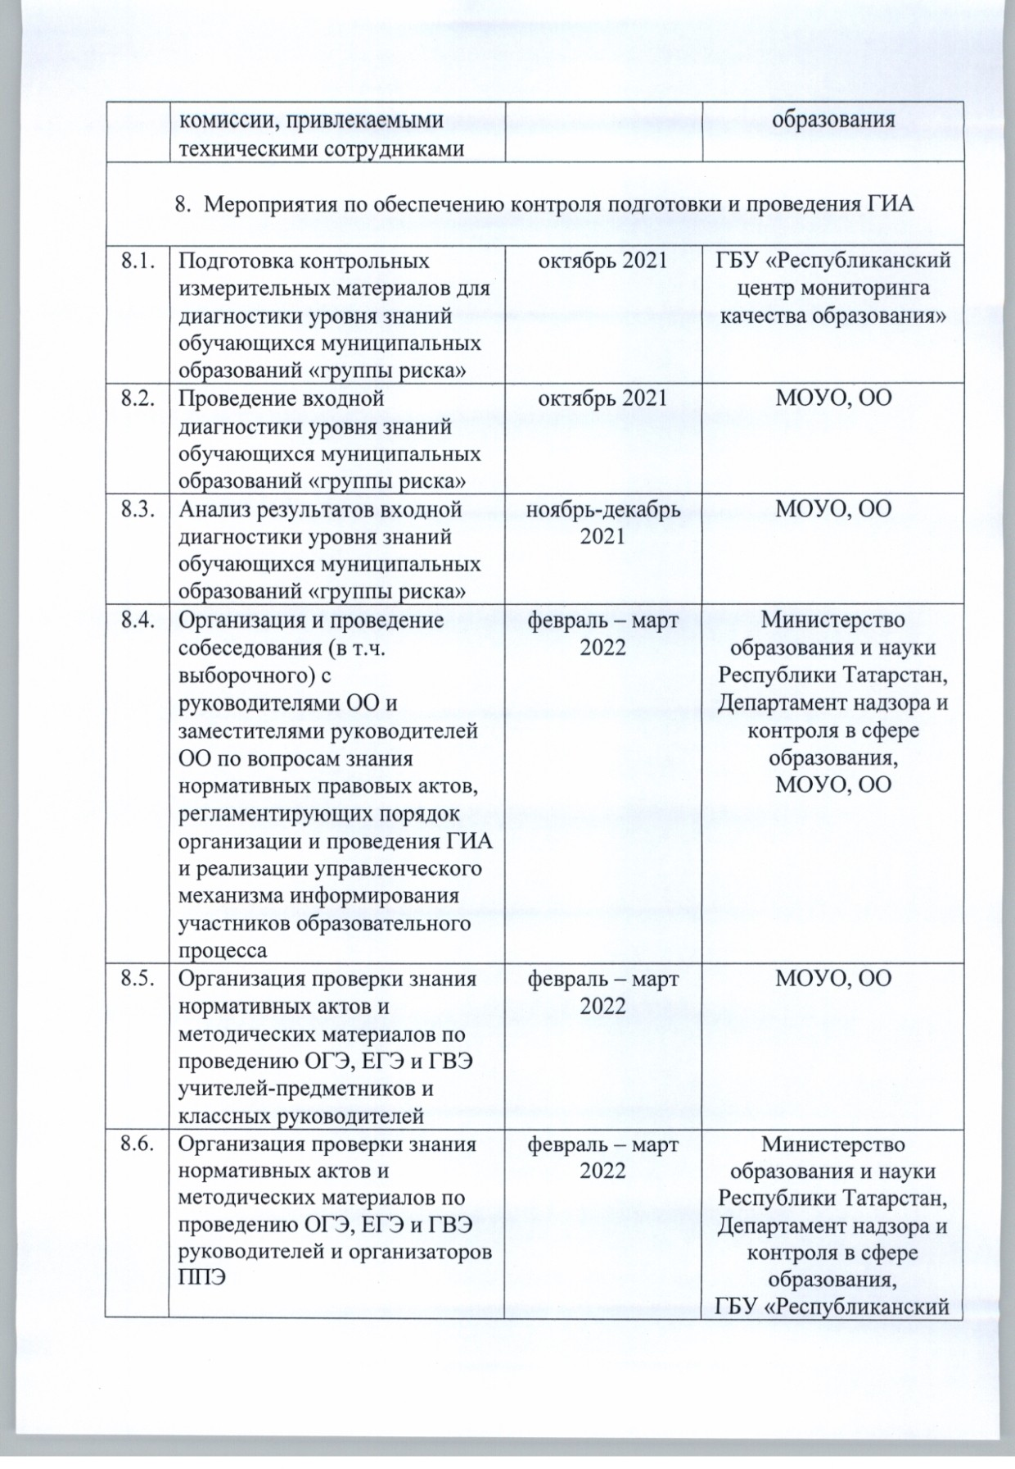

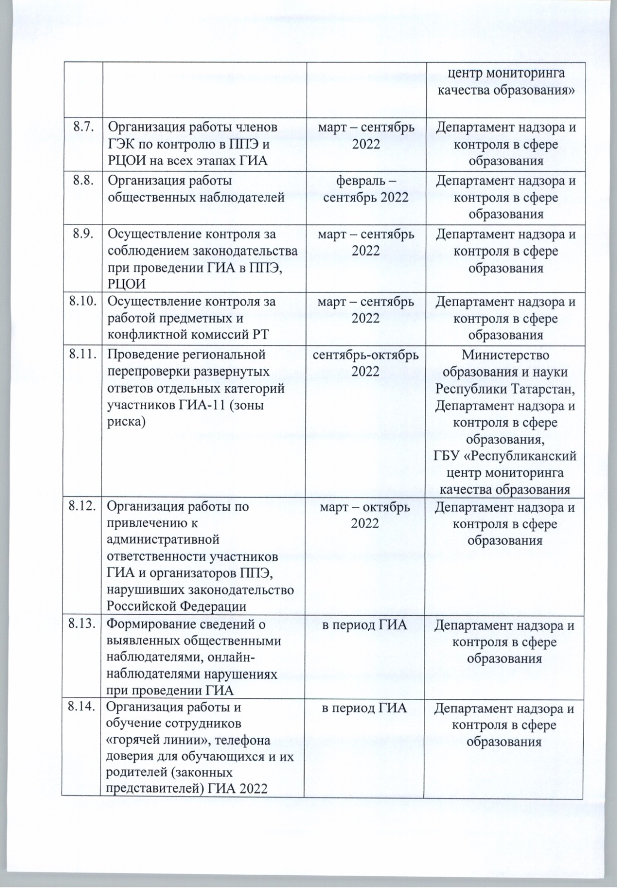

Лист согласования к документу № под-1186/21 от 15.09.2021
Инициатор согласования: Алексеева М.В. Ведущий советник отдела общего образования и итоговой аттестации обучающихся

Согласование инициировано: 10.09.2021 12:38

Лист согласования Тип согласования: смешанное
N° | ФИО | Срок согласования | Результат согласования | Замечания
Тип согласования: параллельное
1 | Иванова Т.А. |  | Согласовано 10.09.2021 - 12:44 | -
2 | Юнусов Б.М. |  | Перенаправлено 10.09.2021 - 13:58 | -
Перенаправление(параллельное)
Данный документ был перенаправлен Вам в процессе согласования документа № согл-11256879-2 (ГБУ "Республиканский центр мониторинга качества образования").
 | Хайруллина Г.М. |  | Согласовано 10.09.2021 - 15:50 | -
 | Афанасьева Г.К. |  | Согласовано 10.09.2021 - 14:22 | -
2.1 | Юнусов Б.М. |  | Согласовано 10.09.2021 - 17:17 | -
3 | Борисова Е.С. |  | Перенаправлено 10.09.2021 - 12:41 | -
 | Перенаправление(последовательное)
 | Лазарев И.А. |  | Согласовано 10.09.2021 - 15:41 | При печати:  - пункт 1 Приказа - полное наименован ие утверждаемых д окументов;  - оформление в ут верждаемых докум ентах:  - удалить тире в начале абзацных от ступов;  - добавить расш ифровку аббревиат ур, отдельно в кажд ом утверждаемом д окументе.
3.1 | Борисова Е.С. |  | Согласовано 10.09.2021 - 16:27 | -
Тип согласования: последовательное


4 | Федорова Т.Т. |  | Согласовано 10.09.2021 - 20:31 | -
5 | Музипов Р.Г. |  | Перенаправлено 12.09.2021 - 09:35 | -
 | Перенаправление(параллельное)
 | Захарова С.Н. |  | Согласовано 13.09.2021 - 13:12 | -
5.1 | Музипов Р.Г. |  | Согласовано 13.09.2021 - 18:50 | -
6 | Закирова М.З. |  | Согласовано 13.09.2021 - 19:14 | -
7 | Хадиуллин И.Г. |  | Подписано собственноручно 15.09.2021 - 19:13  (Шепеева Л.Ф.) | -

